大数据技术之HBase
讲师：刘峰吉

如果说知识是一片海洋，那么老师就是明知道你不会游泳，还要把你扔下去的人


一、HBaes介绍

1、HBase的起源
HBase的原型是Google的BigTable论文，受到了该论文思想的启发，目前作为Hadoop的子项目来开发维护，用于支持结构化的数据存储。
官方网站：http://hbase.apache.org
-- 2006年Google发表BigTable白皮书
-- 2006年开始开发HBase
-- 2008年北京成功开奥运会，程序员默默地将HBase弄成了Hadoop的子项目
-- 2010年HBase成为Apache顶级项目
-- 现在很多公司二次开发出了很多发行版本，也开始使用了。

2、HBase的角色

1）HMaster
功能
（1）监控RegionServer
（2）处理RegionServer故障转移
（3）处理元数据的变更
（4）处理region的分配或移除
（5）在空闲时间进行数据的负载均衡
（6）通过Zookeeper发布自己的位置给客户端

2）RegionServer
功能
（1）负责存储HBase的实际数据
（2）处理分配给它的Region
（3）刷新缓存到HDFS
（4）维护HLog
（5）执行压缩
（6）负责处理Region分片

组件
（1）Write-Ahead logs
HBase的修改记录，当对HBase读写数据的时候，数据不是直接写进磁盘，它会在内存中保留一段时间（时间以及数据量阈值可以设定）。但把数据保存在内存中可能有更高的概率引起数据丢失，为了解决这个问题，数据会先写在一个叫做Write-Ahead logfile的文件中，然后再写入内存中。所以在系统出现故障的时候，数据可以通过这个日志文件重建。

（2）HFile
这是在磁盘上保存原始数据的实际的物理文件，是实际的存储文件。

（3）Store
HFile存储在Store中，一个Store对应HBase表中的一个列族。

（4）MemStore
顾名思义，就是内存存储，位于内存中，用来保存当前的数据操作，所以当数据保存在WAL中之后，RegsionServer会在内存中存储键值对。

（5）Region
Hbase表的分片，HBase表会根据RowKey值被切分成不同的region存储在RegionServer中，在一个RegionServer中可以有多个不同的region。

3、HBase的架构
HBase一种是作为存储的分布式文件系统，另一种是作为数据处理模型的MR框架。因为日常开发人员比较熟练的是结构化的数据进行处理，但是在HDFS直接存储的文件往往不具有结构化，所以催生出了HBase在HDFS上的操作。如果需要查询数据，只需要通过键值便可以成功访问。
架构图如下图所示：
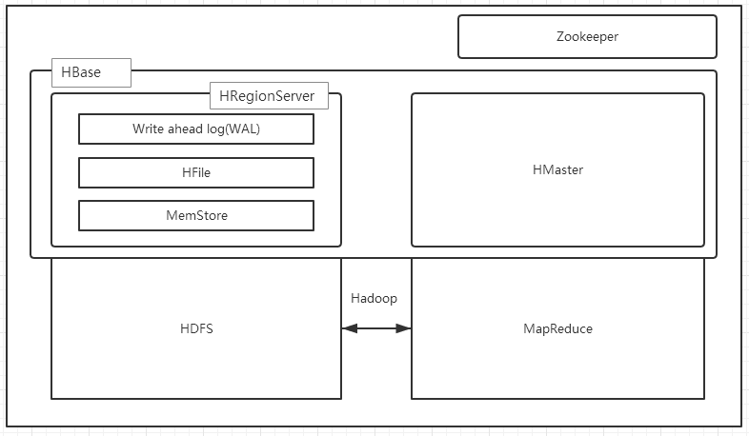
HBase内置有Zookeeper，但一般我们会用其它的Zookeeper集群来监管master和regionserver，Zookeeper通过选举，保证任何时候，集群中只有一个活跃的HMaster，HMaster与HRegionServer 启动时会向ZooKeeper注册，存储所有HRegion的寻址入口，实时监控HRegionserver的上线和下线信息。并实时通知给HMaster，存储HBase的schema和table元数据，默认情况下，HBase 管理ZooKeeper 实例，Zookeeper的引入使得HMaster不再是单点故障。一般情况下会启动两个HMaster，非Active的HMaster会定期的和Active HMaster通信以获取其最新状态，从而保证它是实时更新的，因而如果启动了多个HMaster反而增加了Active HMaster的负担。
一个RegionServer可以包含多个HRegion，每个RegionServer维护一个HLog，和多个HFiles以及其对应的MemStore。RegionServer运行于DataNode上，数量可以与DatNode数量一致，请参考如下架构图：
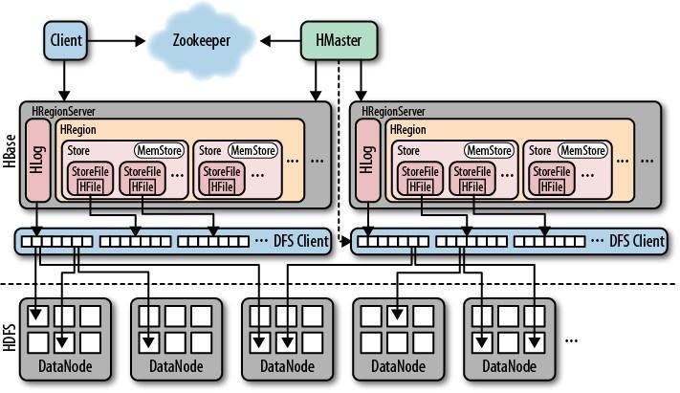

二、HBase 环境部署
Zookeeper 和 hadoop 正常部署，并启动zookeeper、hdfs、yarn

1、解压HBase到指定目录
[victor@node1 software]$ tar -xzvf hbase-1.3.1-bin.tar.gz -C /opt/module/

2、HBase的配置文件

1）hbase-env.sh
export JAVA_HOME=/opt/module/jdk1.8.0_144
export HBASE_MANAGES_ZK=false
export HBASE_CLASSPATH=/opt/module/hbase/conf
export HBASE_LOG_DIR=/opt/module/hbase/logs
尖叫提示：如果使用的是JDK8及以上版本，则应在hbase-evn.sh中移除“HBASE_MASTER_OPTS”和“HBASE_REGIONSERVER_OPTS”配置。

2）hbase-site.xml
<configuration>
<!-- hbase存放在hdfs上的路径，端口要和hadoop的fs.defaultFS端口一致 -->
<property>
<name>hbase.rootdir</name>
<value>hdfs://hadoop102:9000/hbase</value>
<description> </description>
</property>
<!-- 是否分布式部署 -->
<property>
<name>hbase.cluster.distributed</name>
<value>true</value>
</property>
<!-- 0.98后的新变动，之前版本没有.port,低版本默认端口为60000 -->
<property>
<name>hbase.master.port</name>
<value>16000</value>
</property>
<!-- Zookeeper 节点列表 -->
<property>
<name>hbase.zookeeper.quorum</name>
<value>hadoop102,hadoop103,hadoop104</value>
<!-- 只配置主机名就可以-->
</property>
<property>
<name>hbase.zookeeper.property.clientPort</name>
<value>2181</value>
</property>
<!-- Zookeeper 存储位置 -->
<property>
<name>hbase.zookeeper.property.dataDir</name>
<value>/opt/module/zookeeper-3.4.10/zkdata</value>
</property>
<property>
<name>zookeeper.znode.parent</name>
<value>/hbase</value>
<description>Root ZNode for HBase in ZooKeeper. All of HBase's ZooKeeper
files that are configured with a relative path will go under this node.
By default, all of HBase's ZooKeeper file path are configured with a
relative path, so they will all go under this directory unless changed.</description>
</property>
</configuration>
尖叫提示：hbase-site.xml的默认配置文件地址
hbase-1.3.1\hbase-common\src\main\resources\hbase-default.xml

3）regionservers
node1
node2
node3

4）log4j.properties
#hbase.log.dir=.
hbase.log.dir=/opt/module/hbase-1.3.1/logs

3、HBase需要依赖的Jar包
hbase-1.2.5不用替换，hbase-1.3.1需要
由于HBase需要依赖Hadoop，所以替换HBase的lib目录下的jar包，以解决兼容问题

1）删除原有的jar
[victor@node1 ~]$ rm -rf /opt/module/hbase-1.3.1/lib/hadoop-*
[victor@node1 ~]$ rm -rf /opt/module//hbase-1.3.1/lib/zookeeper-3.4.6.jar

2）拷贝新jar，涉及的jar有
hadoop-annotations-2.8.2.jar
hadoop-auth-2.8.2.jar
hadoop-client-2.8.2.jar ※
hadoop-common-2.8.2.jar
hadoop-hdfs-2.8.2.jar
hadoop-mapreduce-client-app-2.8.2.jar
hadoop-mapreduce-client-common-2.8.2.jar
hadoop-mapreduce-client-core-2.8.2.jar
hadoop-mapreduce-client-hs-2.8.2.jar
hadoop-mapreduce-client-hs-plugins-2.8.2.jar
hadoop-mapreduce-client-jobclient-2.8.2.jar
hadoop-mapreduce-client-jobclient-2.8.2-tests.jar
hadoop-mapreduce-client-shuffle-2.8.2.jar
hadoop-yarn-api-2.8.2.jar
hadoop-yarn-applications-distributedshell-2.8.2.jar
hadoop-yarn-applications-unmanaged-am-launcher-2.8.2.jar
hadoop-yarn-client-2.8.2.jar
hadoop-yarn-common-2.8.2.jar
hadoop-yarn-server-applicationhistoryservice-2.8.2.jar
hadoop-yarn-server-common-2.8.2.jar
hadoop-yarn-server-nodemanager-2.8.2.jar
hadoop-yarn-server-resourcemanager-2.8.2.jar
hadoop-yarn-server-tests-2.8.2.jar
hadoop-yarn-server-web-proxy-2.8.2.jar
zookeeper-3.4.10.jar
尖叫提示：这些jar包的对应版本应替换成你目前使用的hadoop版本，具体情况具体分析。

3）查找jar包并拷贝
[victor@node1 ~]$ find /opt/module/hadoop-2.7.2/ -name hadoop-annotations*
尖叫提示：如果有jar包没找到可以通过maven下载后放进去，jar包在window和linux 下都可以使用，不区分环境

4、HBase软连接Hadoop配置
hbase-1.2.5不用替换
[victor@node1 ~]$ cd /opt/module/hbase-1.3.1/conf/
[victor@node1 conf]$ ln -s /opt/module/hadoop-2.7.2/etc/hadoop/core-site.xml core-site.xml
[victor@node1 conf]$ ln -s /opt/module/hadoop-2.7.2/etc/hadoop/hdfs-site.xml hdfs-site.xml

5、HBase远程scp到其它节点上
[victor@node1 module]$ scp -r hbase-1.3.1/ victor@node2:/opt/module/
[victor@node1 module]$ scp -r hbase-1.3.1/ victor@node3:/opt/module/

6、HBase服务的启动

1）Zookeeper正常部署
首先保证Zookeeper集群的正常部署，并启动
[victor@node1 zookeeper-3.4.10]$ bin/zkServer.sh start

2）Hadoop正常部署
Hadoop集群的正常部署并启动
[victor@node1 hadoop-2.7.2]$ sbin/start-dfs.sh
[victor@node1 hadoop-2.7.2]$ sbin/start-yarn.sh

3）HBase启动

（1）启动方式1
[victor@node1 hbase-1.3.1]$ bin/hbase-daemon.sh start master
[victor@node1 hbase-1.3.1]$ bin/hbase-daemon.sh start regionserver

（2）启动方式2
[victor@node1 hbase-1.3.1]$ bin/start-hbase.sh
尖叫提示：在master节点上使用这个命令

4）查看HBase页面
启动成功后，可以通过“host:port”的方式来访问HBase管理页面
http://node1:16010
尖叫提示：如果集群之间的节点时间不同步，会导致regionserver无法启动，抛出ClockOutOfSyncException异常，时间同步查看这一小节。

修复时间方法
<property>
<name>hbase.master.maxclockskew</name>
<value>180000</value>
<description>Time difference of regionserver from master</description>
</property>

三、HBase shell

1、基本操作

1）进入HBase客户端命令行
[victor@node1 hbase-1.3.1]$ bin/hbase shell

2）查看帮助命令
hbase(main)> help

3）查看当前数据库中有哪些表
hbase(main)> list

2、表的操作

1）创建表
创建一个列族
hbase> create 'student','info'

创建多个列族
hbase> create 't1', {NAME => 'f1'}, {NAME => 'f2'}, {NAME => 'f3'}
尖叫提示：NAME一定是大写的，否则报异常

2）插入数据到表
hbase > put 'student','1001','info:name','Thomas'
hbase > put 'student','1001','info:sex','male'
hbase > put 'student','1001','info:age','18'
hbase > put 'student','1002','info:name','Janna'
hbase > put 'student','1002','info:sex','female'
hbase > put 'student','1002','info:age','20'

3）扫描查看表数据
//查看整张表数据
hbase > scan 'student'

//从1001开始，到1003结束，不包含1003
hbase > scan 'student',{STARTROW => '1001', STOPROW => '1003'}

hbase > scan 'student',{STARTROW => '1001'}
hbase > scan ' student',{LIMIT => 5}

4）查看表结构
hbase > describe 'student'

5）更新指定字段的数据
hbase(main) > put 'student','1001','info:name','Nick'
hbase(main) > put 'student','1001','info:age','100'

6）查看“指定行”或“指定列族:列”的数据
hbase(main) > get 'student','1001'
hbase(main) > get 'student','1001','info:name'

7）删除数据
删除某rowkey的全部数据：
hbase(main) > deleteall 'student','1001'

删除某rowkey的某一列数据：
hbase(main) > delete 'student','1002','info:sex'

8）清空表数据
hbase(main) > truncate 'student'
尖叫提示：清空表的操作顺序为先disable，然后再truncate，直接truncate不会报异常，并且可以清空数据，系统自动帮我们disable了

9）删除表
首先需要先让该表为disable状态：
hbase(main) > disable 'student'

然后才能drop这个表：
hbase(main) > drop 'student'
尖叫提示：如果直接drop表，会报错：Drop the named table. Table must first be disabled
ERROR: Table student is enabled. Disable it first.

10）统计表数据行数
hbase(main) > count 'student'

11）变更表信息,可以改变表和列族的模式
为当前表增加列族
hbase> alter 'hbase_book', NAME => 'CF2', VERSIONS => 2

为当前表删除列族
hbase> alter 'hbase_book', 'delete' => 'CF2'

12）显示服务器状态
hbase> status 'node1'

13）显示HBase当前用户
hbase> whoami

14）显示当前所有的表
hbase> list

15）exist
检查表是否存在，适用于表量特别多的情况
hbase> exists 'hbase_book'

16）is_enabled/is_disabled
检查表是否启用或禁用
hbase> is_enabled 'hbase_book'
hbase> is_disabled 'hbase_book'

17）disable
禁用一张表
hbase> disable 'hbase_book'

四、HBase 读写流程

1、HBase读数据流程
1） HRegionServer保存着meta表以及表数据，要访问表数据，首先Client先去访问zookeeper，从zookeeper里面获取meta表所在的位置信息，即找到这个meta表在哪个HRegionServer上保存着。

2）接着Client通过刚才获取到的HRegionServer的IP来访问Meta表所在的HRegionServer，从而读取到Meta，进而获取到Meta表中存放的元数据。

3） Client通过元数据中存储的信息，访问对应的HRegionServer，然后扫描所在HRegionServer的Memstore和Storefile来查询数据。

4）最后HRegionServer把查询到的数据响应给Client。

2、HBase写数据流程
1）Client也是先访问zookeeper，找到Meta表，并获取Meta表信息。
2）确定当前将要写入的数据所对应的HRegionServer服务器和Region。
3）Client向该HRegionServer服务器发起写入数据请求，然后HRegionServer收到请求并响应。
4）Client先把数据写入到HLog，以防止数据丢失。
5）然后将数据写入到Memstore。
6）如果Hlog和Memstore均写入成功，则这条数据写入成功。在此过程中，如果Memstore达到阈值，会把Memstore中的数据flush到StoreFile中。
7）当Storefile越来越多，会触发Compact合并操作，把过多的Storefile合并成一个大的Storefile。当Storefile越来越大，Region也会越来越大，达到阈值后，会触发Split操作，将Region一分为二。
尖叫提示：因为内存空间是有限的，所以说溢写过程必定伴随着大量的小文件产生。

五、HBase Java API 基本操作
注意，这部分的学习内容，我们先学习使用老版本的API，接着再写出新版本的API调用方式。因为在企业中，有些时候我们需要一些过时的API来提供更好的兼容性。

1、安装Maven并配置环境变量
[victor@node1 module]$ tar -xzvf /opt/software/apache-maven-3.5.0-bin.tar.gz -C ./

在环境变量中添加
[victor@node1 module]$ sudo vim /etc/profile
MAVEN_HOME=/opt/module/apache-maven-3.5.0
export PATH=$PATH:$MAVEN_HOME/bin

2、新建Maven Project
新建项目后在pom.xml中添加依赖：
<dependency>
<groupId>org.apache.hbase</groupId>
<artifactId>hbase-server</artifactId>
<version>1.2.5</version>
</dependency>

<dependency>
<groupId>org.apache.hbase</groupId>
<artifactId>hbase-client</artifactId>
<version>1.2.5</version>
</dependency>

<dependency>
<groupId>jdk.tools</groupId>
<artifactId>jdk.tools</artifactId>
<version>1.8</version>
<scope>system</scope>
<systemPath>${JAVA_HOME}/lib/tools.jar</systemPath>
</dependency>

3、首先需要获取Configuration对象
public static Configuration conf;
static{
//使用HBaseConfiguration的单例方法实例化
conf = HBaseConfiguration.create();
conf.set("hbase.zookeeper.quorum", "192.168.2.101");
conf.set("hbase.zookeeper.property.clientPort", "2181");
}

4、判断表是否存在
public static boolean isTableExist(String tableName) throws Exception{
//在HBase中管理、访问表需要先创建HBaseAdmin对象
//Connection connection = ConnectionFactory.createConnection(conf);
//HBaseAdmin admin = (HBaseAdmin) connection.getAdmin();

HBaseAdmin admin = new HBaseAdmin(conf);
return admin.tableExists(tableName);
}

5、创建表
public static void createTable(String tableName, String... columnFamily) throws Exception{
HBaseAdmin admin = new HBaseAdmin(conf);
//判断表是否存在
if(isTableExist(tableName)){
System.out.println("表" + tableName + "已存在");
//System.exit(0);
}else{
//创建表属性对象,表名需要转字节
HTableDescriptor descriptor = new HTableDescriptor(TableName.valueOf(tableName));
//创建多个列族
for(String cf : columnFamily){
descriptor.addFamily(new HColumnDescriptor(cf));
}
//根据对表的配置，创建表
admin.createTable(descriptor);
System.out.println("表" + tableName + "创建成功！");
}
}

6、删除表
public static void dropTable(String tableName) throws Exception{
HBaseAdmin admin = new HBaseAdmin(conf);
if(isExisTables(tableName)){
admin.disableTable(tableName);
admin.deleteTable(tableName);
System.out.println("表" + tableName + "删除成功！");
}else{
System.out.println("表" + tableName + "不存在！");
}
}

7、向表中插入数据
public static void addRow(String tableName, String rowKey, String columnFamily, String column, String value) throws Exception{
//创建HTable对象
HTable hTable = new HTable(conf, tableName);
//向表中插入数据
Put put = new Put(Bytes.toBytes(rowKey));
//向Put对象中组装数据
put.add(Bytes.toBytes(columnFamily), Bytes.toBytes(column), Bytes.toBytes(value));
hTable.put(put);
hTable.close();
System.out.println("插入数据成功");
}

8、删除一行数据
//删除一行
public static void deleteRow(String tableName, String rowKey) throws Exception {
HTable hTable = new HTable(conf, tableName);
Delete delete = new Delete(Bytes.toBytes(rowKey));
hTable.delete(delete);
hTable.close();
System.out.println("删除数据成功");
}

9、删除多行数据
public static void deleteMultiRow(String tableName, String... rows) throws Exception{
HTable hTable = new HTable(conf, tableName);
List<Delete> deleteList = new ArrayList<Delete>();
for(String row : rows){
Delete delete = new Delete(Bytes.toBytes(row));
deleteList.add(delete);
}
hTable.delete(deleteList);
hTable.close();
}

10、得到所有数据
public static void getAllRows(String tableName) throws Exception{
HTable hTable = new HTable(conf, tableName);
//得到用于扫描region的对象
Scan scan = new Scan();
//使用HTable得到resultcanner实现类的对象
ResultScanner resultScanner = hTable.getScanner(scan);
for(Result result : resultScanner){
Cell[] cells = result.rawCells();
for(Cell cell : cells){
//得到rowkey
System.out.println("行键:" + Bytes.toString(CellUtil.cloneRow(cell)));
//得到列族
System.out.println("列族" + Bytes.toString(CellUtil.cloneFamily(cell)));
System.out.println("列:" + Bytes.toString(CellUtil.cloneQualifier(cell)));
System.out.println("值:" + Bytes.toString(CellUtil.cloneValue(cell)));
}
}
}

11、得到某一行所有数据
public static void getRow(String tableName, String rowKey) throws Exception{
HTable table = new HTable(conf, tableName);
Get get = new Get(Bytes.toBytes(rowKey));
//get.setMaxVersions();显示所有版本
//get.setTimeStamp();显示指定时间戳的版本
Result result = table.get(get);
for(Cell cell : result.rawCells()){
System.out.println("行键:" + Bytes.toString(result.getRow()));
System.out.println("列族" + Bytes.toString(CellUtil.cloneFamily(cell)));
System.out.println("列:" + Bytes.toString(CellUtil.cloneQualifier(cell)));
System.out.println("值:" + Bytes.toString(CellUtil.cloneValue(cell)));
System.out.println("时间戳:" + cell.getTimestamp());
}
}

12、获取某一行指定“列族:列”的数据
public static void getRowQualifier(String tableName, String rowKey, String cf, String cn) throws Exception{
HTable table = new HTable(conf, tableName);
Get get = new Get(Bytes.toBytes(rowKey));
get.addColumn(Bytes.toBytes(cf), Bytes.toBytes(cn));
//get.addFamily(Bytes.toBytes(cf)).addColumn(Bytes.toBytes(cf), Bytes.toBytes(cn));
Result result = table.get(get);
for(Cell cell : result.rawCells()){
System.out.println("行键:" + Bytes.toString(result.getRow()));
//System.out.println("行:" + Bytes.toString(CellUtil.cloneRow(cell)));
System.out.println("列族" + Bytes.toString(CellUtil.cloneFamily(cell)));
System.out.println("列:" + Bytes.toString(CellUtil.cloneQualifier(cell)));
System.out.println("值:" + Bytes.toString(CellUtil.cloneValue(cell)));
}
}

13、主方法
import java.util.ArrayList;
import java.util.List;

import org.apache.hadoop.conf.Configuration;
import org.apache.hadoop.hbase.Cell;
import org.apache.hadoop.hbase.CellUtil;
import org.apache.hadoop.hbase.HBaseConfiguration;
import org.apache.hadoop.hbase.HColumnDescriptor;
import org.apache.hadoop.hbase.HTableDescriptor;
import org.apache.hadoop.hbase.TableName;
import org.apache.hadoop.hbase.client.Delete;
import org.apache.hadoop.hbase.client.Get;
import org.apache.hadoop.hbase.client.HBaseAdmin;
import org.apache.hadoop.hbase.client.HTable;
import org.apache.hadoop.hbase.client.Put;
import org.apache.hadoop.hbase.client.Result;
import org.apache.hadoop.hbase.client.ResultScanner;
import org.apache.hadoop.hbase.client.Scan;
import org.apache.hadoop.hbase.util.Bytes;

public static void main(String[] args) throws Exception {
//判断HBase表是否存在
//System.out.println(isTableExist("Student"));

//创建表
//createTable("staff", "info","fa");

//删除表
//dropTable("staff");

//添加一行数据
//addRow("staff", "1001", "info", "name", "Nick");
//addRow("staff", "1002", "info", "name", "Nick");
//addRow("staff", "1003", "info", "sex", "女");

//删除一行
//deleteRow("staff", "1001");

//删除多行
//deleteMultiRow("staff","1001","1002","1003");

//获取所有数据
//getAllRows("staff");

//获取一行
//getRow("staff","1001");

//只获取一列
//getRowQualifier("staff","1003","info","sex");
}
尖叫提示：core-site.xml 、hbase-site.xml 、hdfs-site.xml 、log4j.properties 放入src/main/resources目录下

六、MapReduce 案例
通过HBase的相关JavaAPI，我们可以实现伴随HBase操作的MapReduce过程，比如使用MapReduce将数据从本地文件系统导入到HBase的表中，比如我们从HBase中读取一些原始数据后使用MapReduce做数据分析。

1、官方HBase-MapReduce案列

1）查看HBase的MapReduce任务的执行
[victor@node1 hbase]$ bin/hbase mapredcp

2）执行环境变量的导入
[victor@node1 ~]$ export HBASE_HOME=/opt/module/hbase-1.3.1
[victor@node1 ~]$ export HADOOP_HOME=/opt/module/hadoop-2.7.2
[victor@node1 ~]$ export HADOOP_CLASSPATH=`${HBASE_HOME}/bin/hbase mapredcp`
尖叫提示：第三条不能写入到环境变量中

3）案列一统计Student表中有多少行数据
[victor@node1 hbase-1.3.1]$ /opt/module/hadoop-2.7.2/bin/yarn jar lib/hbase-server-1.2.5.jar rowcounter student

4）案列二使用MapReduce将本地数据导入到HBase
（1）在本地创建一个tsv格式的文件：fruit.tsv
1001 Apple Red
1002 Pear Yellow
1003 Pineapple Yellow
尖叫提示：上面的这个数据不要从word中直接复制，有格式错误,手动敲。

（2）创建HBase表
hbase > create 'fruit','info'

（3）在HDFS中创建input_fruit文件夹并上传fruit.tsv文件
[victor@node1 hadoop-2.7.2]$ bin/hdfs dfs -mkdir /input_fruit/
[victor@node1 hadoop-2.7.2]$ bin/hdfs dfs -put fruit.tsv /input_fruit/

（4）执行MapReduce到HBase的fruit表中
[victor@node1 hbase-1.3.1]$ /opt/module/hadoop-2.7.2/bin/yarn jar lib/hbase-server-1.2.5.jar importtsv \
-Dimporttsv.columns=HBASE_ROW_KEY,info:name,info:color fruit \
hdfs://node1:9000/input_fruit

（5）使用scan命令查看导入后的结果
hbase > scan ‘fruit’

2、自定义HBase-MapReduce案列1
需求：将fruit表中的一部分数据，通过MR迁入到fruit_mr表中。

1）构建ReadFruitMapper类，用于读取fruit表中的数据
import java.io.IOException;
import org.apache.hadoop.hbase.Cell;
import org.apache.hadoop.hbase.CellUtil;
import org.apache.hadoop.hbase.client.Put;
import org.apache.hadoop.hbase.client.Result;
import org.apache.hadoop.hbase.io.ImmutableBytesWritable;
import org.apache.hadoop.hbase.mapreduce.TableMapper;
import org.apache.hadoop.hbase.util.Bytes;

public class ReadFruitMapper extends TableMapper<ImmutableBytesWritable, Put> {

@Override
protected void map(ImmutableBytesWritable key, Result value, Context context)
throws IOException, InterruptedException {
//将fruit的name和color提取出来，相当于将每一行数据读取出来放入到Put对象中。
Put put = new Put(key.get());
//遍历添加column行
for(Cell cell: value.rawCells()){
//添加/克隆列族:info
if("info".equals(Bytes.toString(CellUtil.cloneFamily(cell)))){
//添加/克隆列：name
if("name".equals(Bytes.toString(CellUtil.cloneQualifier(cell)))){
//将该列cell加入到put对象中
put.add(cell);
//添加/克隆列:color
}else if("color".equals(Bytes.toString(CellUtil.cloneQualifier(cell)))){
//向该列cell加入到put对象中
put.add(cell);
}
}
}
//将从fruit读取到的每行数据写入到context中作为map的输出
context.write(key, put);
}
}

2）构建WriteFruitMRReducer类，用于将读取到的fruit表中的数据写入到fruit_mr表中
import java.io.IOException;
import org.apache.hadoop.hbase.client.Put;
import org.apache.hadoop.hbase.io.ImmutableBytesWritable;
import org.apache.hadoop.hbase.mapreduce.TableReducer;
import org.apache.hadoop.io.NullWritable;

public class WriteFruitMRReducer extends TableReducer<ImmutableBytesWritable, Put, NullWritable> {
@Override
protected void reduce(ImmutableBytesWritable key, Iterable<Put> values, Context context)
throws IOException, InterruptedException {
//读出来的每一行数据写入到fruit_mr表中
for(Put put: values){
context.write(NullWritable.get(), put);
}
}
}

3）构建Fruit2FruitMRRunner用于组装运行Job任务
import java.io.IOException;

import org.apache.hadoop.conf.Configuration;
import org.apache.hadoop.conf.Configured;
import org.apache.hadoop.hbase.HBaseConfiguration;
import org.apache.hadoop.hbase.client.Put;
import org.apache.hadoop.hbase.client.Scan;
import org.apache.hadoop.hbase.io.ImmutableBytesWritable;
import org.apache.hadoop.hbase.mapreduce.TableMapReduceUtil;
import org.apache.hadoop.mapreduce.Job;
import org.apache.hadoop.util.Tool;
import org.apache.hadoop.util.ToolRunner;

public class Fruit2FruitMRRunner extends Configured implements Tool {

@Override
public int run(String[] arg0) throws Exception {

// 得到Configuration
Configuration conf = this.getConf();

// 创建Job任务
Job job = Job.getInstance(conf, this.getClass().getSimpleName());
job.setJarByClass(Fruit2FruitMRRunner.class);

// 配置Job
Scan scan = new Scan();
scan.setCacheBlocks(false);
scan.setCaching(500);

// 设置Mapper，注意导入的是mapreduce包下的，不是mapred包下的，后者是老版本
TableMapReduceUtil.initTableMapperJob("fruit", // 数据源的表名
scan, // scan扫描控制器
ReadFruitMapper.class, // 设置Mapper类
ImmutableBytesWritable.class, // 设置Mapper输出key类型
Put.class, // 设置Mapper输出value值类型
job// 设置给哪个JOB
);

// 设置Reducer
TableMapReduceUtil.initTableReducerJob("fruit_mr", WriteFruitMRReducer.class, job);

// 设置Reduce数量，最少1个
job.setNumReduceTasks(1);

boolean isSuccess = job.waitForCompletion(true);
if (!isSuccess) {
throw new IOException("Job running with error");
}
return isSuccess ? 0 : 1;
}

public static void main(String[] args) throws Exception {
Configuration conf = HBaseConfiguration.create();
int status = ToolRunner.run(conf, new Fruit2FruitMRRunner(), args);
System.exit(status);
}

}

4）主函数中调用运行该Job任务
public static void main(String[] args) throws Exception {
Configuration conf = HBaseConfiguration.create();
int status = ToolRunner.run(conf, new Fruit2FruitMRRunner(), args);
System.exit(status);
}

5）打包运行任务
[victor@node1 hbase-1.3.1]$ /opt/module/hadoop-2.7.2/bin/yarn jar hbase-0.0.1-SNAPSHOT.jar com.victor.hbase.mr1.Fruit2FruitMRRunner
尖叫提示：运行任务前，如果待数据导入的表不存在，则需要提前创建之。
尖叫提示：maven打包命令：-P local clean package或-P dev clean package install（将第三方jar包一同打包，需要插件：maven-shade-plugin）

3、自定义HBase-MapReduce案例2
需求：实现将HDFS中的数据写入到HBase表中。

1）构建ReadFruitFromHDFSMapper类用于读取HDFS中的文件数据
import java.io.IOException;

import org.apache.hadoop.hbase.client.Put;
import org.apache.hadoop.hbase.io.ImmutableBytesWritable;
import org.apache.hadoop.hbase.util.Bytes;
import org.apache.hadoop.io.LongWritable;
import org.apache.hadoop.io.Text;
import org.apache.hadoop.mapreduce.Mapper;

public class ReadFruitFromHDFSMapper extends Mapper<LongWritable, Text, ImmutableBytesWritable, Put> {

@SuppressWarnings("deprecation")
@Override
protected void map(LongWritable key, Text value, Context context) throws IOException, InterruptedException {

//从HDFS中读取的数据
String lineValue = value.toString();

//读取出来的每行数据使用\t进行分割，存于String数组
String[] values = lineValue.split("\t");

//根据数据中值的含义取值
String rowKey = values[0];
String name = values[1];
String color = values[2];

//初始化rowKey
ImmutableBytesWritable rowKeyWritable = new ImmutableBytesWritable(Bytes.toBytes(rowKey));

//初始化put对象
Put put = new Put(Bytes.toBytes(rowKey));

//参数分别:列族、列、值
put.add(Bytes.toBytes("info"), Bytes.toBytes("name"), Bytes.toBytes(name));
put.add(Bytes.toBytes("info"), Bytes.toBytes("color"), Bytes.toBytes(color));

context.write(rowKeyWritable, put);
}
}

2）构建WriteFruitMRFromTxtReducer类用于写入到HBase表中
import java.io.IOException;
import org.apache.hadoop.hbase.client.Put;
import org.apache.hadoop.hbase.io.ImmutableBytesWritable;
import org.apache.hadoop.hbase.mapreduce.TableReducer;
import org.apache.hadoop.io.NullWritable;

public class WriteFruitMRFromTxtReducer extends TableReducer<ImmutableBytesWritable, Put, NullWritable> {

@Override
protected void reduce(ImmutableBytesWritable key, Iterable<Put> values, Context context) throws IOException, InterruptedException {
//读出来的每一行数据写入到fruit_hdfs表中
for(Put put: values){
context.write(NullWritable.get(), put);
}
}

}

3）创建Txt2FruitRunner组装Job
import java.io.IOException;

import org.apache.hadoop.conf.Configuration;
import org.apache.hadoop.conf.Configured;
import org.apache.hadoop.fs.Path;
import org.apache.hadoop.hbase.HBaseConfiguration;
import org.apache.hadoop.hbase.client.Put;
import org.apache.hadoop.hbase.io.ImmutableBytesWritable;
import org.apache.hadoop.hbase.mapreduce.TableMapReduceUtil;
import org.apache.hadoop.mapreduce.Job;
import org.apache.hadoop.mapreduce.lib.input.FileInputFormat;
import org.apache.hadoop.util.Tool;
import org.apache.hadoop.util.ToolRunner;

public class Txt2FruitRunner extends Configured implements Tool {

@Override
public int run(String[] args) throws Exception {

// 得到Configuration
Configuration conf = this.getConf();

// 创建Job任务
Job job = Job.getInstance(conf, this.getClass().getSimpleName());
job.setJarByClass(Txt2FruitRunner.class);
Path inPath = new Path("hdfs://node1:9000/input_fruit/fruit.tsv");
FileInputFormat.addInputPath(job, inPath);

// 设置Mapper
job.setMapperClass(ReadFruitFromHDFSMapper.class);
job.setMapOutputKeyClass(ImmutableBytesWritable.class);
job.setMapOutputValueClass(Put.class);

// 设置Reducer
TableMapReduceUtil.initTableReducerJob("fruit_mr", WriteFruitMRFromTxtReducer.class, job);

// 设置Reduce数量，最少1个
job.setNumReduceTasks(1);

boolean isSuccess = job.waitForCompletion(true);
if (!isSuccess) {
throw new IOException("Job running with error");
}

return isSuccess ? 0 : 1;
}

public static void main(String[] args) throws Exception {
Configuration conf = HBaseConfiguration.create();
int status = ToolRunner.run(conf, new Txt2FruitRunner(), args);
System.exit(status);
}

}

4）主函数中调用运行该Job任务
public static void main(String[] args) throws Exception {
Configuration conf = HBaseConfiguration.create();
int status = ToolRunner.run(conf, new Txt2FruitRunner(), args);
System.exit(status);
}

5）打包运行任务
[victor@node1 hbase-1.3.1]$ /opt/module/hadoop-2.7.2/bin/yarn jar hbase-0.0.1-SNAPSHOT.jar com.victor.hbase.mr2.Txt2FruitRunner
尖叫提示：运行任务前，如果待数据导入的表不存在，则需要提前创建之。
尖叫提示：maven打包命令：-P local clean package或-P dev clean package install（将第三方jar包一同打包，需要插件：maven-shade-plugin）

七、HBase 与 Hive 集成

1、HBase与Hive的对比

1）Hive
（1）数据仓库
Hive的本质其实就相当于将HDFS中已经存储的文件在Mysql中做了一个双射关系，以方便使用HQL去管理查询。

（2）用于数据分析、清洗
Hive适用于离线的数据分析和清洗，延迟较高。

（3）基于HDFS、MapReduce
Hive存储的数据依旧在DataNode上，编写的HQL语句终将是转换为MapReduce代码执行。

2）HBase
（1）数据库
是一种面向列存储的非关系型数据库。

（2）用于存储结构化和非结构话的数据
适用于单表非关系型数据的存储，不适合做关联查询，类似JOIN等操作。

（3）基于HDFS
数据持久化存储的体现形式是Hfile，存放于DataNode中，被ResionServer以region的形式进行管理。

（4）延迟较低，接入在线业务使用
面对大量的企业数据，HBase可以直线单表大量数据的存储，同时提供了高效的数据访问速度。

2、HBase 与 Hive集成使用

1）编译源码
HBase与Hive的集成在最新的两个版本中无法兼容。所以，我们只能含着泪勇敢的重新编译：hive-hbase-handler-1.2.2.jar！！好气！！

2）案例一
建立Hive表，关联HBase表，插入数据到Hive表的同时能够影响HBase表
看HBase 与 Sqoop

3）案例二
在HBase中已经存储了某一张表hbase_emp_table，然后在Hive中创建一个外部表来关联HBase中的hbase_emp_table这张表，使之可以借助Hive来分析HBase这张表中的数据。
看HBase 与 Sqoop

八、HBase 与 Sqoop 集成

1、RDBMS到HBase导入数据

1）相关参数
参数 | 描述
--column-family <family> | Sets the target column family for the import  设置导入的目标列族。
--hbase-create-table | If specified, create missing HBase tables  是否自动创建不存在的HBase表（这就意味着，不需要手动提前在HBase中先建立表）
--hbase-row-key <col> | Specifies which input column to use as the row key.In case, if input table contains composite  key, then <col> must be in the form of a  comma-separated list of composite key  attributes.  mysql中哪一列的值作为HBase的rowkey，如果rowkey是个组合键，则以逗号分隔。（注：避免rowkey的重复）
--hbase-table <table-name> | Specifies an HBase table to use as the target instead of HDFS.  指定数据将要导入到HBase中的哪张表中。
--hbase-bulkload | Enables bulk loading.  是否允许bulk形式的导入。

2）配置sqoop-env.sh，添加如下内容
[victor@node1 conf]$ vim sqoop-env.sh
export HBASE_HOME=/opt/module/hbase-1.2.5

3）在Mysql中新建一个数据库db_library，一张表book
[victor@node1 conf]$ service mysql status
[victor@node1 conf]$ mysql -uroot -p000000
mysql> CREATE DATABASE db_library;
CREATE TABLE db_library.book(
id int(4) PRIMARY KEY NOT NULL AUTO_INCREMENT,
name VARCHAR(255) NOT NULL,
price VARCHAR(255) NOT NULL);

4）向表中插入一些数据
mysql> INSERT INTO db_library.book (name, price) VALUES('Lie Sporting', '30');
mysql> INSERT INTO db_library.book (name, price) VALUES('Pride & Prejudice', '70');
mysql> INSERT INTO db_library.book (name, price) VALUES('Fall of Giants', '50');

5）执行Sqoop导入数据的操作
[victor@node1 conf]$ bin/sqoop import \
--connect jdbc:mysql://node1:3306/db_library \
--username root \
--password 000000 \
--table book \
--columns "id,name,price" \
--column-family "info" \
--hbase-create-table \
--hbase-row-key "id" \
--hbase-table "hbase_book" \
--num-mappers 1 \
--split-by id
尖叫提示：sqoop1.4.6只支持HBase1.0.1之前的版本的自动创建HBase表的功能
解决方案：手动创建HBase表，sqoop1.4.7已经支持自动创建表了，此时hbase用的是1.2.5版本
[victor@node1 hbase-1.2.5]$ bin/hbase shell
hbase> create 'hbase_book','info'

6）在HBase中scan这张表得到如下内容
hbase> scan ‘hbase_book’

2、HBase到RDBMS 导出数据
mysql导入hbase可以直接通过sqoop进行，但是hbase导出到mysql无法直接进行，需要经过hive的中间作用来完成，思路是这样的hbase→hive外部表→hive内部表→sqoop导出→mysql，这就需要hive和hbase 的整合集成

1）Hive和HBase整合集成

（1）HBase Jar包拷贝到Hive/lib目录下
因为在操作Hive的同时对HBase也会产生影响，所以Hive需要持有操作HBase的Jar包，那么接下来拷贝Hive所依赖的Jar包（或者使用软连接的形式）。
[victor@node1 ~]$ ln -s $HBASE_HOME/lib/hbase-common-1.2.5.jar $HIVE_HOME/lib/hbase-common-1.2.5.jar
[victor@node1 ~]$ ln -s $HBASE_HOME/lib/hbase-server-1.2.5.jar $HIVE_HOME/lib/hbase-server-1.2.5.jar
[victor@node1 ~]$ ln -s $HBASE_HOME/lib/hbase-client-1.2.5.jar $HIVE_HOME/lib/hbase-client-1.2.5.jar
[victor@node1 ~]$ ln -s $HBASE_HOME/lib/hbase-protocol-1.2.5.jar $HIVE_HOME/lib/hbase-protocol-1.2.5.jar
[victor@node1 ~]$ ln -s $HBASE_HOME/lib/hbase-it-1.2.5.jar $HIVE_HOME/lib/hbase-it-1.2.5.jar
[victor@node1 ~]$ ln -s $HBASE_HOME/lib/htrace-core-3.1.0-incubating.jar $HIVE_HOME/lib/htrace-core-3.1.0-incubating.jar
[victor@node1 ~]$ ln -s $HBASE_HOME/lib/hbase-hadoop2-compat-1.2.5.jar $HIVE_HOME/lib/hbase-hadoop2-compat-1.2.5.jar
[victor@node1 ~]$ ln -s $HBASE_HOME/lib/hbase-hadoop-compat-1.2.5.jar $HIVE_HOME/lib/hbase-hadoop-compat-1.2.5.jar

（2）环境变量
在 /etc/profile 中配置 或者 在ssh窗口中执行
export HBASE_HOME=/opt/module/hbase-1.2.5
export HIVE_HOME=/opt/module/apache-hive-1.2.1-bin

（3）hive-site.xml配置zookeeper属性
<property>
<name>hive.zookeeper.quorum</name>
<value>node1,node2,node3</value>
<description>The list of ZooKeeper servers to talk to. This is only needed for read/write locks.</description>
</property>

<property>
<name>hive.zookeeper.client.port</name>
<value>2181</value>
<description>The port of ZooKeeper servers to talk to. This is only needed for read/write locks.</description>
</property>

（4）重新编译hive/lib/hive-hbase-handler-1.2.1.jar
HBase与Hive的集成在最新的两个版本中无法兼容。所以，我们只能含着泪勇敢的重新编译：hive-hbase-handler-1.2.1.jar

① 下载Hive源码地址
http://archive.apache.org/dist/hive/hive-1.2.1/
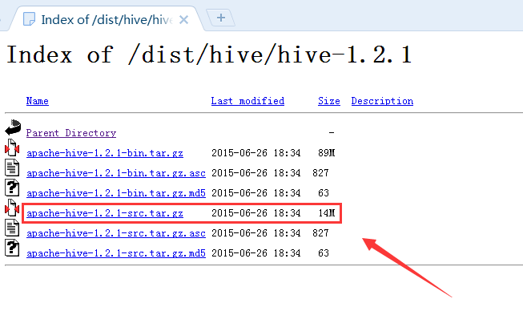

② 解压Hive源码
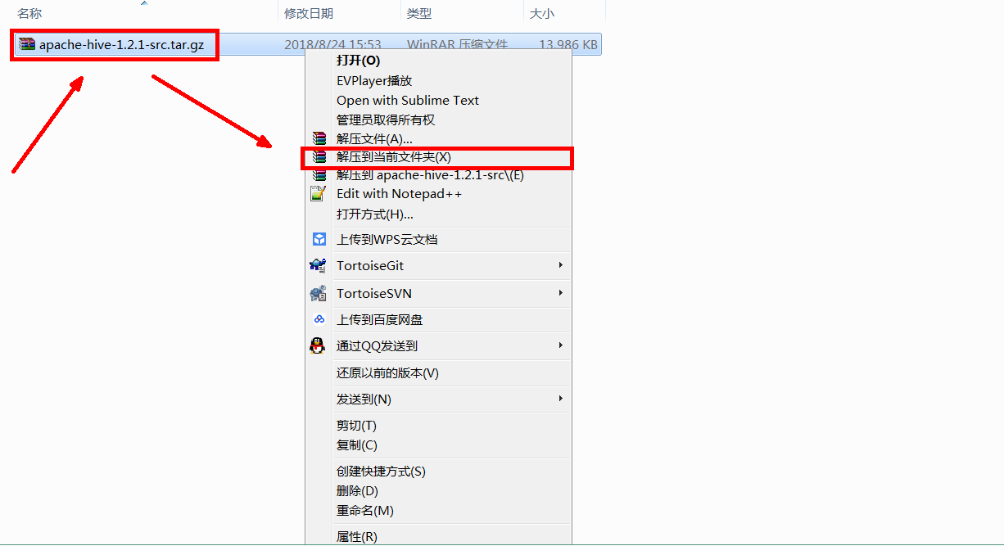

③ 进入Hive源码，把hbase-handler模块引入Eclipse项目中
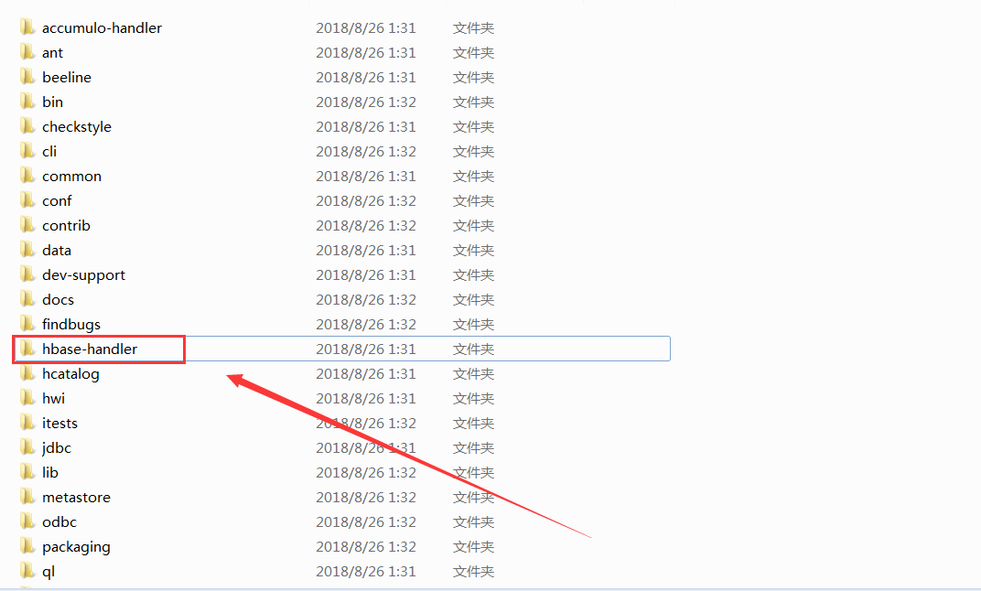

④ 创建Java Project
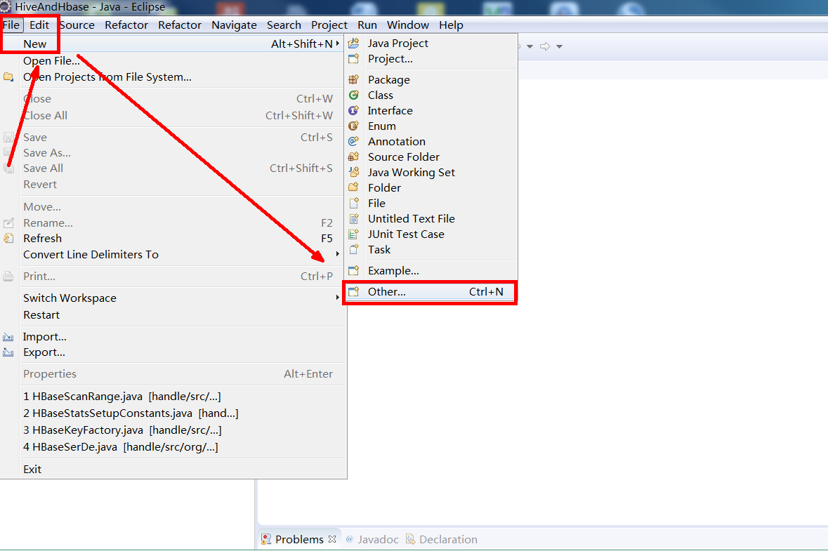

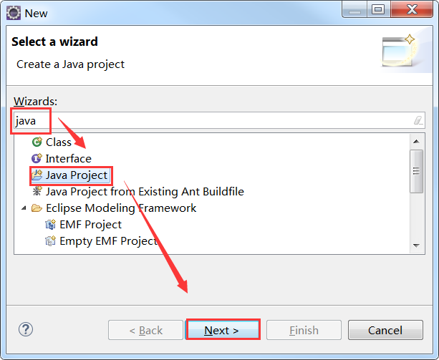

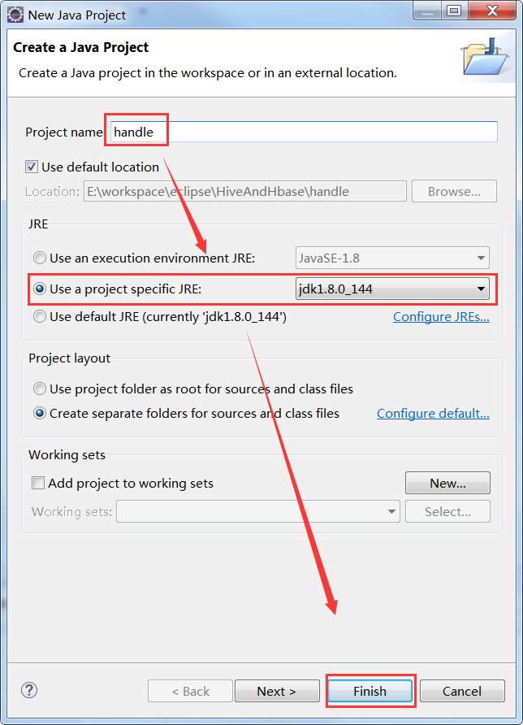

⑤ 创建lib文件夹
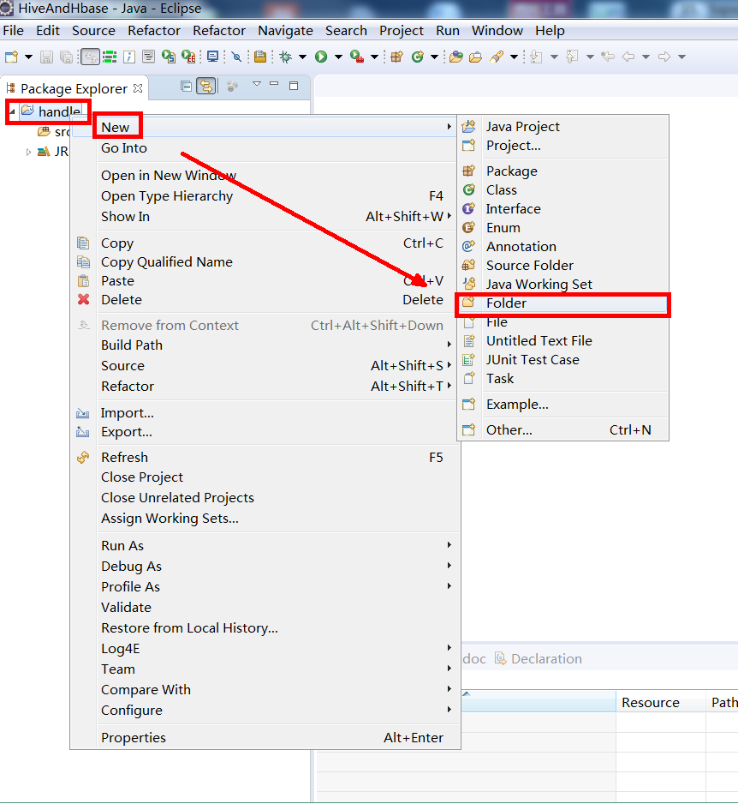

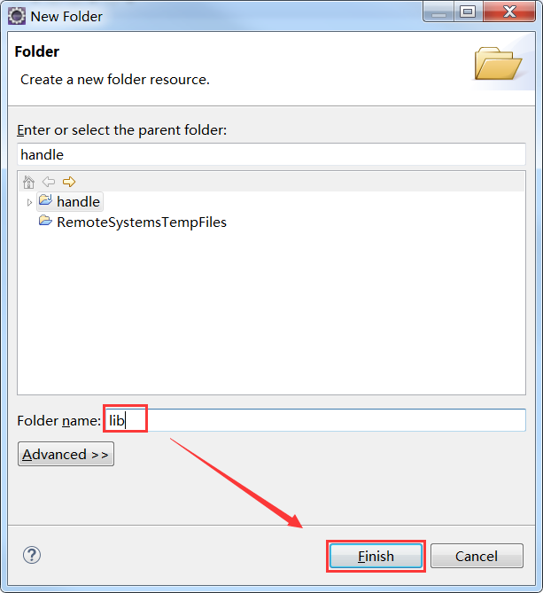

⑥ 导入Hive源码的hbase-handler模块
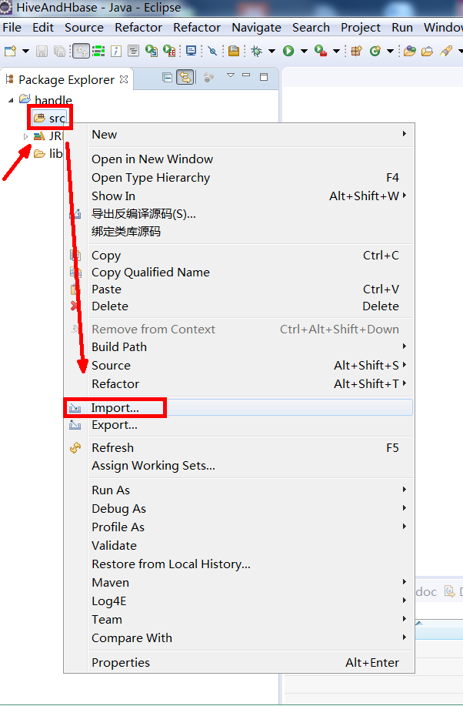

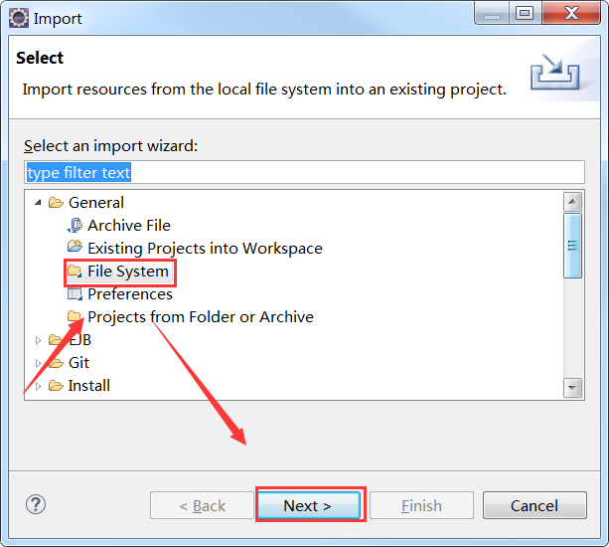

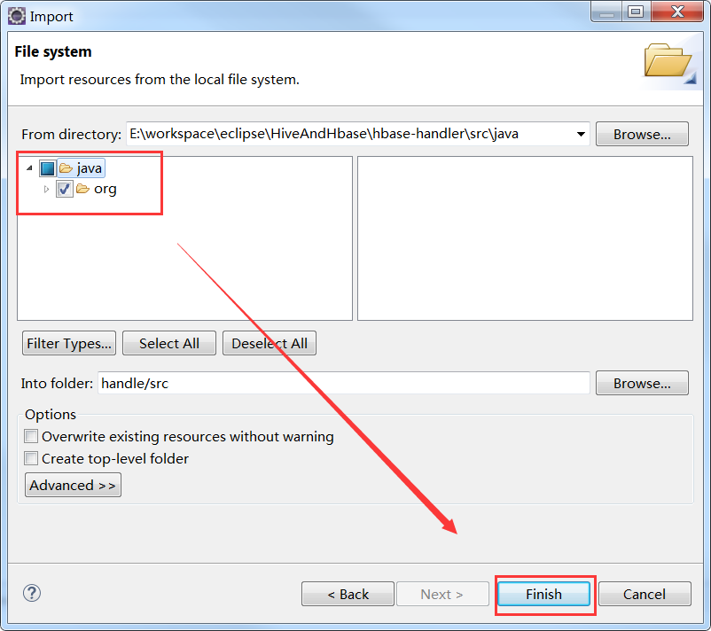

⑦ 把Hive和HBase 安装包lib目录下的所有jar包,复制到java project的lib目录下
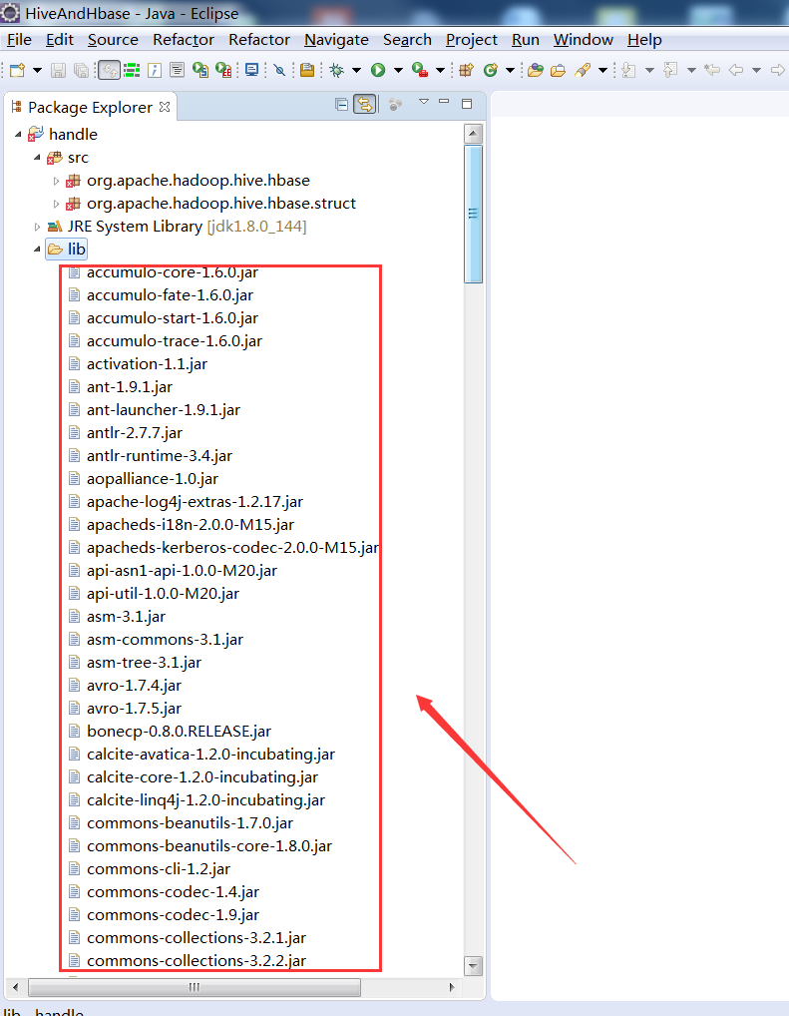

⑧ 把lib包下的所有jar包Build Path,添加到类路径
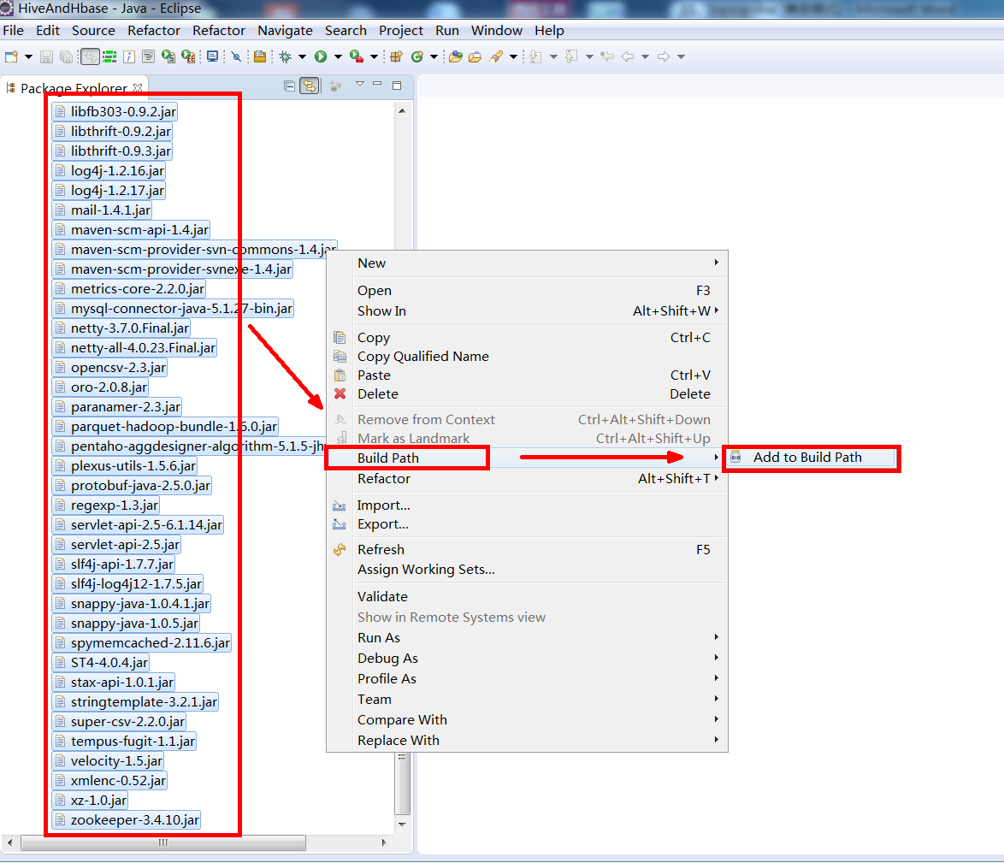

⑨ 打包项目，开始重新编译
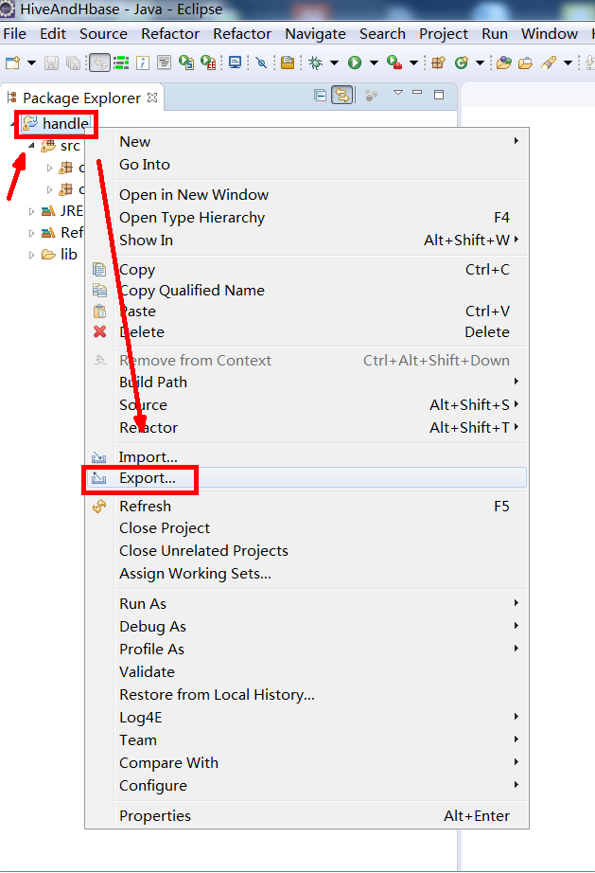

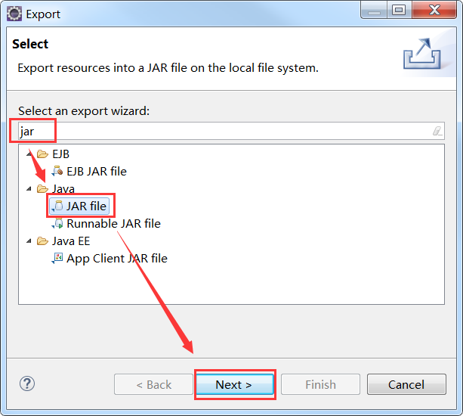

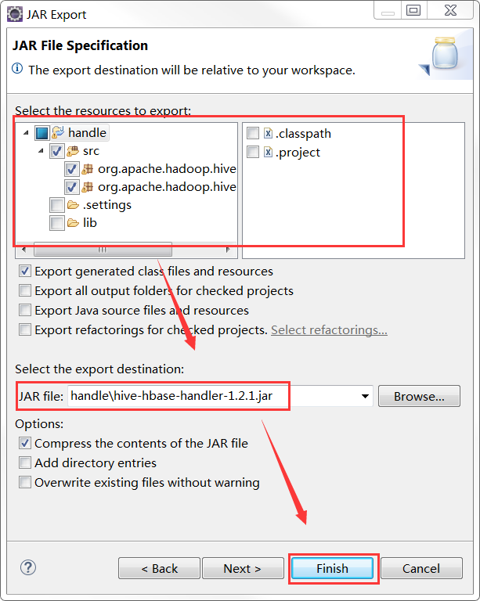

⑩ 替换hive/lib目录下的hive-hbase-handler-1.2.1.jar
[victor@node1 ~]$ cp hive-hbase-handler-1.2.1.jar $HIVE_HOME/lib/hive-hbase-handler-1.2.1.jar

2）Hive与HBase集成测试案例一
目标：建立Hive表，关联HBase表，插入数据到Hive表的同时能够影响HBase表。
emp.txt数据
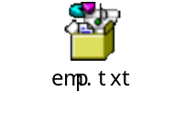

（1）在Hive中创建表同时关联HBase
hive> create table hive_hbase_emp_table(
empno int,
ename string,
job string,
mgr int,
hiredate string,
sal double,
comm double,
deptno int)
stored by 'org.apache.hadoop.hive.hbase.HBaseStorageHandler'
with serdeproperties ("hbase.columns.mapping" = ":key,info:ename,info:job,info:mgr,info:hiredate,info:sal,info:comm,info:deptno")
tblproperties ("hbase.table.name" = "hbase_emp_table");
尖叫提示：完成之后，可以分别进入Hive和HBase查看，都生成了对应的表

（2）在Hive中创建临时中间表，用于load文件中的数据
hive> create table emp(
empno int,
ename string,
job string,
mgr int,
hiredate string,
sal double,
comm double,
deptno int)
row format delimited fields terminated by '\t';
尖叫提示：不能将数据直接load进Hive所关联HBase的那张表中

（3）向Hive中间表中load数据
hive> load data local inpath '/opt/software/emp.txt' into table emp;

（4）通过insert命令将中间表中的数据导入到Hive关联HBase的那张表中
hive> insert into table hive_hbase_emp_table select * from emp;

（5）查看Hive以及关联的HBase表中是否已经成功的同步插入了数据
Hive
hive> select * from hive_hbase_emp_table;

HBase
hbase> scan 'hbase_emp_table'

3）Hive与HBase集成测试案例二
目标：在HBase中已经存储了某一张表hbase_emp_table，然后在Hive中创建一个外部表来关联HBase中的hbase_emp_table这张表，使之可以借助Hive来分析HBase这张表中的数据。
注：该案例2紧跟案例1的脚步，所以完成此案例前，请先完成案例1。

（1）在Hive中创建外部表
hive> create external table relevance_hbase_emp(
empno int,
ename string,
job string,
mgr int,
hiredate string,
sal double,
comm double,
deptno int)
stored by
'org.apache.hadoop.hive.hbase.HBaseStorageHandler'
with serdeproperties ("hbase.columns.mapping" =
":key,info:ename,info:job,info:mgr,info:hiredate,info:sal,info:comm,info:deptno")
tblproperties ("hbase.table.name" = "hbase_emp_table");

（2）关联后就可以使用Hive函数进行一些分析操作了
hive (default)> select * from relevance_hbase_emp;

4）在mysql数据库中创建hbase_staff表，为hbase导入做准备
mysql> create table hbase_staff(id int(4) , name varchar(255), sex varchar(255));

5）创建hive 内部表
hive> drop table nhbase;
hive> create table nhbase(id int,name string,sex string) row format delimited fields terminated by '\t';

6）创建Hive外部表，关联HBase表
hive> create external table whbase(id int,name string,sex string)
> stored by 'org.apache.hadoop.hive.hbase.HBaseStorageHandler'
> with serdeproperties("hbase.columns.mapping"=":key,info:name,info:sex")
> tblproperties("hbase.table.name"="staff_hbase");

7）查询Hive外部表
hive> select * from whbase;

8）把hive外部关联hbase的表，通过查询导入到hive内部表
hive> insert overwrite table nhbase select * from whbase;

9）查询内部表
hive> select * from nhbase;

10）通过sqoop把hive内部表数据导入到mysql表中
完成hbase表数据到mysql表的全过程
[victor@node1 sqoop-1.4.7]$ bin/sqoop export \
--connect jdbc:mysql://node1:3306/company \
--username root \
--password YingGu2018! \
--table hbase_staff \
--num-mappers 1 \
--export-dir /user/hive/warehouse/nhbase \
--input-fields-terminated-by "\t"

九、HBase 常用Shell

1、satus
例如：显示服务器状态
hbase> status ‘linux01’

2、whoami
显示HBase当前用户，例如：
hbase> whoami

3、list
显示当前所有的表
hbase> list

4、count
统计指定表的记录数，例如
hbase> count 'hbase_book'

5、describe
展示表结构信息
hbase> describe 'hbase_book'

6、exist
检查表是否存在，适用于表量特别多的情况
hbase> exist 'hbase_book'

7、is_enabled/is_disabled
检查表是否启用或禁用
hbase> is_enabled 'hbase_book'
hbase> is_disabled 'hbase_book'

8、alter
该命令可以改变表和列族的模式，例如：
为当前表增加列族：
hbase> alter 'hbase_book', NAME => 'CF2', VERSIONS => 2

为当前表删除列族
hbase> alter 'hbase_book', 'delete' => ’CF2’

9、disable
禁用一张表
hbase> disable 'hbase_book'

10、drop
删除一张表，记得在删除表之前必须先禁用
hbase> drop 'hbase_book'

11、delete
删除一行中一个单元格的值，例如
hbase> delete ‘hbase_book’, ‘rowKey’, ‘CF:C’

12、truncate
清空表数据，即禁用表-删除表-创建表
hbase> truncate 'hbase_book'

13、create
创建表，例如
hbase> create ‘table’, ‘cf’

创建多个列族
hbase> create 't1', {NAME => 'f1'}, {NAME => 'f2'}, {NAME => 'f3'}

十、数据的备份与恢复（里程碑和容灾）

1、备份
停止HBase服务后，使用distcp命令运行MapReduce任务进行备份，将数据备份到另一个地方，可以是同一个集群，也可以是专用的备份集群，即，把数据转移到当前集群的其他目录下（也可以不在同一个集群中）
[victor@node1 hadoop-2.7.2]$ bin/hadoop distcp \
hdfs://node1:9000/hbase \
hdfs://node1:9000/HbaseBackup/backup20180105
尖叫提示：执行该操作，一定要开启Yarn服务

2、恢复
非常简单，与备份方法一样，将数据整个移动回来即可。
[victor@node1 hadoop-2.7.2]$ bin/hadoop distcp \
hdfs://node1:9000/HbaseBackup/backup20180105 \
hdfs://node1:9000/hbase

十一、HBase节点的服役和退役

1、服役（commissioning）
当启动regionserver时，regionserver会向HMaster注册并开始接收本地数据，开始的时候，新加入的节点不会有任何数据，平衡器开启的情况下，将会有新的region移动到开启的RegionServer上。如果启动和停止进程是使用ssh和HBase脚本，那么会将新添加的节点的主机名加入到conf/regionservers文件中。

2、退役（decommissioning）
顾名思义，就是从当前HBase集群中删除某个RegionServer

方式一 (不建议) 0.90.2版本之前，只有这一种方式
1)进入HBase客户端命令行
[victor@node1 hbase]$ bin/hbase shell

2) 停止负载平衡器（在HMaster节点上）
hbase> balance_switch false

3) 在退役节点上停止RegionServer
[victor@node1 hbase]$ hbase-daemon.sh stop regionserver

4) RegionServer一旦停止，会关闭维护的所有region

5) Zookeeper上的该RegionServer节点消失

6) Master节点检测到该RegionServer下线

7) RegionServer的region服务得到重新分配

8) 启动负载平衡器（在HMaster节点上）
[victor@node1 hbase]$ bin/hbase shell
hbase> balance_switch true
尖叫提示：该关闭方法比较传统，需要花费一定的时间，时间特别长，而且会造成部分region短暂的不可用，这种方法很大的一个缺点是该节点上的Region会离线很长时间，因为假如该RegionServer上有大量Region的话，因为Region的关闭是顺序执行的，第一个关闭的Region得等到和最后一个Region关闭并Assigned后一起上线。这是一个相当漫长的时间。

方式二（建议）
1) RegionServer先卸载所管理的region
[victor@node1 hbase]$ bin/graceful_stop.sh node1
尖叫提示：该命令会自动关闭Load Balancer（banlance_switch），然后转移该regionserver维护的region到其他节点，将该节点关闭。除此之外，你还可以查看remove的过程，已经assigned了多少个Region，还剩多少个Region，每个Region 的Assigned耗时，最终都需要我们手动打开load balancer，我们需要手动开启均衡器[ hbase shell banlance_switch true ]

2) 在退役节点上停止RegionServer ,不着急，等一等
[victor@node1 hbase]$ hbase-daemon.sh stop regionserver

3) RegionServer一旦停止，会关闭维护的所有region

4) Zookeeper上的该RegionServer节点消失

5) Master节点检测到该RegionServer下线

6) RegionServer的region服务得到重新分配，已经提前读出来，时间短效率快

7) 启动负载平衡器（在HMaster节点上）
[victor@node1 hbase]$ bin/hbase shell
hbase> balance_switch true
尖叫提示：强烈建议使用“graceful_stop”来移除节点,当Hadoop和HBase都需要退役节点时，先退役HBase。

十二、版本的确界

1、版本的下界
默认的版本下界是0，即禁用。row版本使用的最小数目是与生存时间（TTL Time To Live）相结合的，并且我们根据实际需求可以有0或更多的版本，使用0，即只有1个版本的值写入cell。

2、版本的上界
之前默认的版本上界是3，也就是一个row保留3个副本（基于时间戳的插入）。该值不要设计的过大，一般的业务不会超过100。如果cell中存储的数据版本号超过了3个，再次插入数据时，最新的值会将最老的值覆盖。（现版本已默认为1）

十三、HBase的优化

1、高可用
在HBase中Hmaster负责监控RegionServer的生命周期，均衡RegionServer的负载，如果Hmaster挂掉了，那么整个HBase集群将陷入不健康的状态，并且此时的工作状态并不会维持太久。所以HBase支持对Hmaster的高可用配置。

（1）关闭HBase集群（如果没有开启则跳过此步）
[victor@hadoop102 hbase-1.3.1]$ bin/stop-hbase.sh

（2）在conf目录下创建backup-masters文件
[victor@hadoop102 hbase-1.3.1]$ touch conf/backup-masters

（3）在backup-masters文件中配置高可用HMaster节点
[victor@hadoop102 hbase-1.3.1]$ echo linux02 > conf/backup-masters
写主机名，第二个master的主机名，配置多个换行写隔开就行

（4）将整个conf目录scp到其他节点
[victor@hadoop102 hbase-1.3.1]$ scp -r conf/ victor@linux02:/opt/module/conf/
[victor@hadoop102 hbase-1.3.1]$ scp -r conf/ victor@linux03:/opt/module/conf/

（5）启动HBase
[victor@node1 hbase-1.3.1]$ bin/start-hbase.sh
[victor@node2 hbase-1.3.1]$ bin/hbase-daemon.sh start master

（6）打开页面测试查看
0.98版本之前：http://linux01:60010
0.98版本之后：http://linux01:16010

2、Hadoop的通用性优化
1）NameNode元数据备份使用SSD

2）定时备份NameNode上的元数据
每小时或者每天备份，如果数据极其重要，可以5~10分钟备份一次。备份可以通过定时任务复制元数据目录即可。

3）为NameNode指定多个元数据目录
使用dfs.name.dir或者dfs.namenode.name.dir指定。这样可以提供元数据的冗余和健壮性，以免发生故障。

4）NameNode的dir自恢复
设置dfs.namenode.name.dir.restore为true，允许尝试恢复之前失败的dfs.namenode.name.dir目录，在创建checkpoint时做此尝试，如果设置了多个磁盘，建议允许。

5）HDFS保证RPC调用会有较多的线程数
hdfs-site.xml
属性：dfs.namenode.handler.count
解释：该属性是NameNode服务默认线程数，的默认值是10，根据机器的可用内存可以调整为50~100

属性：dfs.datanode.handler.count
解释：该属性默认值为10，是DataNode的处理线程数，如果HDFS客户端程序读写请求比较多，可以调高到15~20，设置的值越大，内存消耗越多，不要调整的过高，一般业务中，5~10即可。

6）HDFS副本数的调整
hdfs-site.xml
属性：dfs.replication
解释：如果数据量巨大，且不是非常之重要，可以调整为2~3，如果数据非常之重要，可以调整为3~5。

7）HDFS文件块大小的调整
hdfs-site.xml
属性：dfs.blocksize
解释：块大小定义，该属性应该根据存储的大量的单个文件大小来设置，如果大量的单个文件都小于100M，建议设置成64M块大小，对于大于100M或者达到GB的这种情况，建议设置成256M，一般设置范围波动在64M~256M之间。

8）MapReduce Job任务服务线程数调整
mapred-site.xml
属性：mapreduce.jobtracker.handler.count
解释：该属性是Job任务线程数，默认值是10，根据机器的可用内存可以调整为50~100

9）Http服务器工作线程数
mapred-site.xml
属性：mapreduce.tasktracker.http.threads
解释：定义HTTP服务器工作线程数，默认值为40，对于大集群可以调整到80~100

10）文件排序合并优化
mapred-site.xml
属性：mapreduce.task.io.sort.factor
解释：文件排序时同时合并的数据流的数量，这也定义了同时打开文件的个数，默认值为10，如果调高该参数，可以明显减少磁盘IO，即减少文件读取的次数。

11）设置任务并发
mapred-site.xml
属性：mapreduce.map.speculative
解释：该属性可以设置任务是否可以并发执行，如果任务多而小，该属性设置为true可以明显加快任务执行效率，但是对于延迟非常高的任务，建议改为false，这就类似于迅雷下载。

12）MR输出数据的压缩
mapred-site.xml
属性：mapreduce.map.output.compress、mapreduce.output.fileoutputformat.compress
解释：对于大集群而言，建议设置Map-Reduce的输出为压缩的数据，而对于小集群，则不需要。

13）优化Mapper和Reducer的个数
mapred-site.xml
属性：
mapreduce.tasktracker.map.tasks.maximum
mapreduce.tasktracker.reduce.tasks.maximum
解释：以上两个属性分别为一个单独的Job任务可以同时运行的Map和Reduce的数量。
设置上面两个参数时，需要考虑CPU核数、磁盘和内存容量。假设一个8核的CPU，业务内容非常消耗CPU，那么可以设置map数量为4，如果该业务不是特别消耗CPU类型的，那么可以设置map数量为40，reduce数量为20。这些参数的值修改完成之后，一定要观察是否有较长等待的任务，如果有的话，可以减少数量以加快任务执行，如果设置一个很大的值，会引起大量的上下文切换，以及内存与磁盘之间的数据交换，这里没有标准的配置数值，需要根据业务和硬件配置以及经验来做出选择。
在同一时刻，不要同时运行太多的MapReduce，这样会消耗过多的内存，任务会执行的非常缓慢，我们需要根据CPU核数，内存容量设置一个MR任务并发的最大值，使固定数据量的任务完全加载到内存中，避免频繁的内存和磁盘数据交换，从而降低磁盘IO，提高性能。
大概估算公式：
map = 2 + ⅔cpu_core
reduce = 2 + ⅓cpu_core

3、Linux优化
1）开启文件系统的预读缓存可以提高读取速度
$ sudo blockdev --setra 32768 /dev/sda
尖叫提示：ra是readahead的缩写

2）关闭进程睡眠池
即不允许后台进程进入睡眠状态，如果进程空闲，则直接kill掉释放资源
$ sudo sysctl -w vm.swappiness=0

3）调整ulimit上限，默认值为比较小的数字
$ ulimit -n 查看允许最大进程数
$ ulimit -u 查看允许打开最大文件数

优化修改
$ sudo vi /etc/security/limits.conf 修改打开文件数限制
末尾添加：
* soft nofile 1024000
* hard nofile 1024000
Hive - nofile 1024000
hive - nproc 1024000
$ sudo vi /etc/security/limits.d/20-nproc.conf 修改用户打开进程数限制
修改为：
#* soft nproc 4096
#root soft nproc unlimited
* soft nproc 40960
root soft nproc unlimited
尖叫提示：不要随便修改，修改此文件必须先进行备份，否则容易导致系统崩溃

4）开启集群的时间同步NTP
集群中某台机器同步网络时间服务器的时间，集群中其他机器则同步这台机器的时间。

5）更新系统补丁
更新补丁前，请先测试新版本补丁对集群节点的兼容性。

4、Zookeeper优化
1）优化Zookeeper会话超时时间
hbase-site.xml
参数：zookeeper.session.timeout
解释：In hbase-site.xml, set zookeeper.session.timeout to 30 seconds or less to bound failure detection (20-30 seconds is a good start).该值会直接关系到master发现服务器宕机的最大周期，默认值为30秒，如果该值过小，会在HBase在写入大量数据发生而GC时，导致RegionServer短暂的不可用，从而没有向ZK发送心跳包，最终导致认为从节点shutdown。一般20台左右的集群需要配置5台zookeeper。

5、HBase优化

1）预分区
每一个region维护着startRow与endRowKey，如果加入的数据符合某个region维护的rowKey范围，则该数据交给这个region维护。那么依照这个原则，我们可以将数据索要投放的分区提前大致的规划好，以提高HBase性能。

（1）手动设定预分区
hbase> create 'staff','info','partition1',SPLITS => ['1000','2000','3000','4000']

（2）生成16进制序列预分区
hbase> create 'staff2','info','partition2',{NUMREGIONS => 15, SPLITALGO => 'HexStringSplit'}

（3）按照文件中设置的规则预分区
创建splits.txt文件内容如下：
aaaa
bbbb
cccc
dddd

然后执行：
hbase> create 'staff3','partition3',SPLITS_FILE => 'splits.txt'

（4）使用JavaAPI创建预分区
//自定义算法，产生一系列Hash散列值存储在二维数组中
byte[][] splitKeys = 某个散列值函数
//创建HBaseAdmin实例
HBaseAdmin hAdmin = new HBaseAdmin(HBaseConfiguration.create());
//创建HTableDescriptor实例
HTableDescriptor tableDesc = new HTableDescriptor(tableName);
//通过HTableDescriptor实例和散列值二维数组创建带有预分区的HBase表
hAdmin.createTable(tableDesc, splitKeys);

2）RowKey设计
一条数据的唯一标识就是rowkey，那么这条数据存储于哪个分区，取决于rowkey处于哪个一个预分区的区间内，设计rowkey的主要目的 ，就是让数据均匀的分布于所有的region中，在一定程度上防止数据倾斜。接下来我们就谈一谈rowkey常用的设计方案。

（1）生成随机数、hash、散列值
比如：
原本rowKey为1001的，SHA1后变成：dd01903921ea24941c26a48f2cec24e0bb0e8cc7
原本rowKey为3001的，SHA1后变成：49042c54de64a1e9bf0b33e00245660ef92dc7bd
原本rowKey为5001的，SHA1后变成：7b61dec07e02c188790670af43e717f0f46e8913
在做此操作之前，一般我们会选择从数据集中抽取样本，来决定什么样的rowKey来Hash后作为每个分区的临界值。

（2）字符串反转
20170524000001转成10000042507102
20170524000002转成20000042507102
这样也可以在一定程度上散列逐步put进来的数据。

（3）字符串拼接
20170524000001_a12e
20170524000001_93i7

3）内存优化
HBase操作过程中需要大量的内存开销，毕竟Table是可以缓存在内存中的，一般会分配整个可用内存的70%给HBase的Java堆。但是不建议分配非常大的堆内存，因为GC过程持续太久会导致RegionServer处于长期不可用状态，一般16~48G内存就可以了，如果因为框架占用内存过高导致系统内存不足，框架一样会被系统服务拖死。

4）基础优化
（1）允许在HDFS的文件中追加内容
不是不允许追加内容么？没错，请看背景故事：
http://blog.cloudera.com/blog/2009/07/file-appends-in-hdfs/
hdfs-site.xml、hbase-site.xml
属性：dfs.support.append
解释：开启HDFS追加同步，可以优秀的配合HBase的数据同步和持久化。默认值为true。

（2）优化DataNode允许的最大文件打开数
hdfs-site.xml
属性：dfs.datanode.max.transfer.threads
解释：HBase一般都会同一时间操作大量的文件，根据集群的数量和规模以及数据动作，设置为4096或者更高。默认值：4096

（3）优化延迟高的数据操作的等待时间
hdfs-site.xml
属性：dfs.image.transfer.timeout
解释：如果对于某一次数据操作来讲，延迟非常高，socket需要等待更长的时间，建议把该值设置为更大的值（默认60000毫秒），以确保socket不会被timeout掉。

（4）优化数据的写入效率
mapred-site.xml
属性：
mapreduce.map.output.compress
mapreduce.map.output.compress.codec
解释：开启这两个数据可以大大提高文件的写入效率，减少写入时间。第一个属性值修改为true，第二个属性值修改为：org.apache.hadoop.io.compress.GzipCodec或者其他压缩方式。

（5）优化DataNode存储
属性：dfs.datanode.failed.volumes.tolerated
解释： 默认为0，意思是当DataNode中有一个磁盘出现故障，则会认为该DataNode shutdown了。如果修改为1，则一个磁盘出现故障时，数据会被复制到其他正常的DataNode上，当前的DataNode继续工作。

（6）设置RPC监听数量
hbase-site.xml
属性：hbase.regionserver.handler.count
解释：默认值为30，用于指定RPC监听的数量，可以根据客户端的请求数进行调整，读写请求较多时，增加此值。

（7）优化HStore文件大小
hbase-site.xml
属性：hbase.hregion.max.filesize
解释：默认值10737418240（10GB），如果需要运行HBase的MR任务，可以减小此值，因为一个region对应一个map任务，如果单个region过大，会导致map任务执行时间过长。该值的意思就是，如果HFile的大小达到这个数值，则这个region会被切分为两个Hfile。

（8）优化hbase客户端缓存
hbase-site.xml
属性：hbase.client.write.buffer
解释：用于指定HBase客户端缓存，增大该值可以减少RPC调用次数，但是会消耗更多内存，反之则反之。一般我们需要设定一定的缓存大小，以达到减少RPC次数的目的。

（9）指定scan.next扫描HBase所获取的行数
hbase-site.xml
属性：hbase.client.scanner.caching
解释：用于指定scan.next方法获取的默认行数，值越大，消耗内存越大。

（10）flush、compact、split机制
当MemStore达到阈值，将Memstore中的数据Flush进Storefile；compact机制则是把flush出来的小文件合并成大的Storefile文件。split则是当Region达到阈值，会把过大的Region一分为二。
涉及属性：
即：128M就是Memstore的默认阈值
hbase.hregion.memstore.flush.size：134217728
即：这个参数的作用是当单个HRegion内所有的Memstore大小总和超过指定值时，flush该HRegion的所有memstore。RegionServer的flush是通过将请求添加一个队列，模拟生产消费模型来异步处理的。那这里就有一个问题，当队列来不及消费，产生大量积压请求时，可能会导致内存陡增，最坏的情况是触发OOM。
hbase.regionserver.global.memstore.upperLimit：0.4
hbase.regionserver.global.memstore.lowerLimit：0.38
即：当MemStore使用内存总量达到hbase.regionserver.global.memstore.upperLimit指定值时，将会有多个MemStores flush到文件中，MemStore flush 顺序是按照大小降序执行的，直到刷新到MemStore使用内存略小于lowerLimit

十四、HBase项目

1、涉及概念梳理：命名空间

1）命名空间的结构
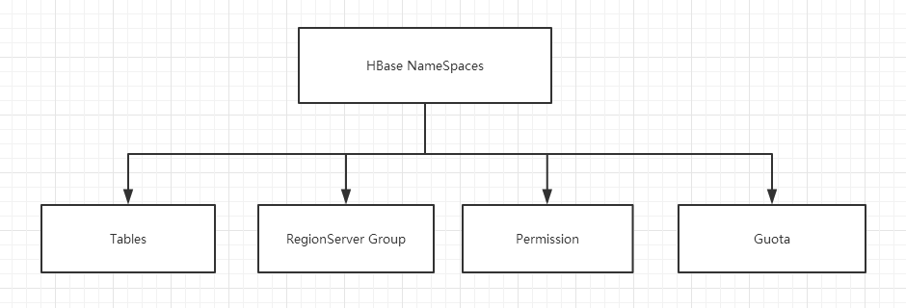

1) Table：表，所有的表都是命名空间的成员，即表必属于某个命名空间，如果没有指定，则在default默认的命名空间中。
2) RegionServer group：一个命名空间包含了默认的RegionServer Group。
3) Permission：权限，命名空间能够让我们来定义访问控制列表ACL（Access Control List）。例如，创建表，读取表，删除，更新等等操作。
4) Quota：限额，可以强制一个命名空间可包含的region的数量。（属性：hbase.quota.enabled）

2）命名空间的使用
（1）创建命名空间
hbase(main):002:0> create_namespace 'ns_school'

（2）创建表时指定命名空间
hbase(main):004:0> create 'ns_school:tbl_student','info'

（3）观察HDFS中的目录结构的变化
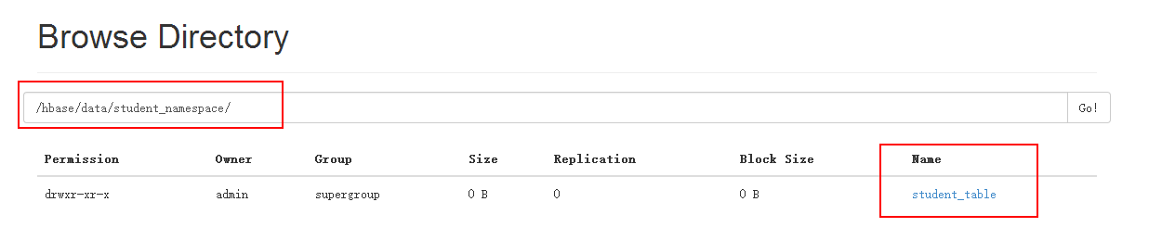

2、微博系统

1）需求分析
（1）微博内容的浏览，数据库表设计
（2）用户社交体现：关注用户，取关用户
（3）拉取关注的人的微博内容

2）代码实现
代码设计总览
（1）创建命名空间以及表名的定义
（2）创建微博内容表
（3）创建用户关系表
（4）创建用户微博内容接收邮件表
（5）发布微博内容
（6）添加关注用户
（7）移除（取关）用户
（8）获取关注的人的微博内容
（9）测试

（1）创建命名空间以及表名的定义
//获取配置conf
private Configuration conf = HBaseConfiguration.create();
//微博内容表的表名
private static final byte[] TABLE_CONTENT = Bytes.toBytes("ns_weibo:content");
//用户关系表的表名
private static final byte[] TABLE_RELATION = Bytes.toBytes("ns_weibo:relation");
//微博收件箱表的表名
private static final byte[] TABLE_INBOX = Bytes.toBytes("ns_weibo:inbox");

/**
* 初始化命名空间
* @param args
*/
public void initNamespace(){
HBaseAdmin admin = null;
try {
Connection connection = ConnectionFactory.createConnection(conf);
admin = (HBaseAdmin) connection.getAdmin();
//命名空间类似于关系型数据库中的schema，可以想象成文件夹
NamespaceDescriptor weibo = NamespaceDescriptor
.create("ns_weibo")
.addConfiguration("creator", "Jinji")
.addConfiguration("create_time", System.currentTimeMillis() + "")
.build();
admin.createNamespace(weibo);
} catch (MasterNotRunningException e) {
e.printStackTrace();
} catch (ZooKeeperConnectionException e) {
e.printStackTrace();
} catch (IOException e) {
e.printStackTrace();
}finally{
if(null != admin){
try {
admin.close();
} catch (IOException e) {
e.printStackTrace();
}
}
}
}

（2）创建微博内容表
表结构
方法名 | creatTableeContent
Table Name | ns_weibo:content
RowKey | 用户ID_时间戳
ColumnFamily | info
ColumnLabel | 标题,内容,图片
Version | 1个版本

代码
/**
* 创建微博内容表
* Table Name:ns_weibo:content
* RowKey:用户ID_时间戳
* ColumnFamily:info
* ColumnLabel:标题,内容,图片URL
* Version:1个版本
*/
public void createTableContent(){
HBaseAdmin admin = null;
Connection connection = null;
try {
connection = ConnectionFactory.createConnection(conf);
admin = (HBaseAdmin) connection.getAdmin();
//创建表表述
HTableDescriptor contentTableDescriptor = new HTableDescriptor(TableName.valueOf(TABLE_CONTENT));
//创建列族描述
HColumnDescriptor infoColumnDescriptor = new HColumnDescriptor(Bytes.toBytes("info"));
//设置块缓存
infoColumnDescriptor.setBlockCacheEnabled(true);
//设置块缓存大小
infoColumnDescriptor.setBlocksize(2097152);
//设置压缩方式
// infoColumnDescriptor.setCompressionType(Algorithm.SNAPPY);
//设置版本确界
infoColumnDescriptor.setMaxVersions(1);
infoColumnDescriptor.setMinVersions(1);
contentTableDescriptor.addFamily(infoColumnDescriptor);
admin.createTable(contentTableDescriptor);

} catch (IOException e) {
e.printStackTrace();
} finally{
if(null != admin){
try {
admin.close();
connection.close();
} catch (IOException e) {
e.printStackTrace();
}
}
}
}

（3）创建用户关系表
表结构
方法名 | createTableRelations
Table Name | ns_weibo:relation
RowKey | 用户ID
ColumnFamily | attends、fans
ColumnLabel | 关注用户ID，粉丝用户ID
ColumnValue | 用户ID
Version | 1个版本

代码
/**
* 用户关系表
* Table Name:ns_weibo:relation
* RowKey:用户ID
* ColumnFamily:attends,fans
* ColumnLabel:关注用户ID，粉丝用户ID
* ColumnValue:用户ID
* Version：1个版本
*/
public void createTableRelation(){
HBaseAdmin admin = null;
try {
Connection connection = ConnectionFactory.createConnection(conf);
admin = (HBaseAdmin) connection.getAdmin();
HTableDescriptor relationTableDescriptor = new HTableDescriptor(TableName.valueOf(TABLE_RELATION));

//关注的人的列族
HColumnDescriptor attendColumnDescriptor = new HColumnDescriptor(Bytes.toBytes("attends"));
//设置块缓存
attendColumnDescriptor.setBlockCacheEnabled(true);
//设置块缓存大小
attendColumnDescriptor.setBlocksize(2097152);
//设置压缩方式
// attendColumnDescriptor.setCompressionType(Algorithm.SNAPPY);
//设置版本确界
attendColumnDescriptor.setMaxVersions(1);
attendColumnDescriptor.setMinVersions(1);

//粉丝列族
HColumnDescriptor fansColumnDescriptor = new HColumnDescriptor(Bytes.toBytes("fans"));
fansColumnDescriptor.setBlockCacheEnabled(true);
fansColumnDescriptor.setBlocksize(2097152);
fansColumnDescriptor.setMaxVersions(1);
fansColumnDescriptor.setMinVersions(1);

relationTableDescriptor.addFamily(attendColumnDescriptor);
relationTableDescriptor.addFamily(fansColumnDescriptor);
admin.createTable(relationTableDescriptor);

} catch (MasterNotRunningException e) {
e.printStackTrace();
} catch (ZooKeeperConnectionException e) {
e.printStackTrace();
} catch (IOException e) {
e.printStackTrace();
}finally{
if(null != admin){
try {
admin.close();
} catch (IOException e) {
e.printStackTrace();
}
}
}
}

（4）创建微博收件箱表
表结构
方法名 | createTableInbox
Table Name | ns_weibo:inbox
RowKey | 用户ID
ColumnFamily | info
ColumnLabel | 用户ID
ColumnValue | 取微博内容的RowKey
Version | 1000

代码
/**
* 创建微博收件箱表
* Table Name: ns_weibo:inbox
* RowKey:用户ID
* ColumnFamily:info
* ColumnLabel:用户ID_发布微博的人的用户ID
* ColumnValue:关注的人的微博的RowKey
* Version:1000
*/
public void createTableInbox(){
HBaseAdmin admin = null;
try {
Connection connection = ConnectionFactory.createConnection(conf);
admin = (HBaseAdmin) connection.getAdmin();

HTableDescriptor inboxTableDescriptor = new HTableDescriptor(TableName.valueOf(TABLE_INBOX));
HColumnDescriptor infoColumnDescriptor = new HColumnDescriptor(Bytes.toBytes("info"));

infoColumnDescriptor.setBlockCacheEnabled(true);
infoColumnDescriptor.setBlocksize(2097152);
infoColumnDescriptor.setMaxVersions(1000);
infoColumnDescriptor.setMinVersions(1000);

inboxTableDescriptor.addFamily(infoColumnDescriptor);;
admin.createTable(inboxTableDescriptor);
} catch (MasterNotRunningException e) {
e.printStackTrace();
} catch (ZooKeeperConnectionException e) {
e.printStackTrace();
} catch (IOException e) {
e.printStackTrace();
}finally{
if(null != admin){
try {
admin.close();
} catch (IOException e) {
e.printStackTrace();
}
}
}
}

（5）发布微博内容
a、微博内容表中添加1条数据
b、微博收件箱表对所有粉丝用户添加数据
代码：Message.java
package com.z.hbase.weibo;

public class Message {
private String uid;
private String timestamp;
private String content;

public String getUid() {
return uid;
}
public void setUid(String uid) {
this.uid = uid;
}
public String getTimestamp() {
return timestamp;
}
public void setTimestamp(String timestamp) {
this.timestamp = timestamp;
}
public String getContent() {
return content;
}
public void setContent(String content) {
this.content = content;
}
@Override
public String toString() {
return "Message [uid=" + uid + ", timestamp=" + timestamp + ", content=" + content + "]";
}
}
代码：public void publishContent(String uid, String content)
/**
* 发布微博
* a、微博内容表中数据+1
* b、向微博收件箱表中加入微博的Rowkey
*/
public void publishContent(String uid, String content){
Connection connection = null;
try {
connection = ConnectionFactory.createConnection(conf);

//a、微博内容表中添加1条数据，首先获取微博内容表描述
Table contentTable = connection.getTable(TableName.valueOf(TABLE_CONTENT));
//组装Rowkey
long timestamp = System.currentTimeMillis();
String rowKey = uid + "_" + timestamp;
//添加微博内容
Put put = new Put(Bytes.toBytes(rowKey));
put.addColumn(Bytes.toBytes("info"), Bytes.toBytes("content"), timestamp, Bytes.toBytes(content));
contentTable.put(put);

//b、向微博收件箱表中加入发布的Rowkey
//b.1、查询用户关系表，得到当前用户有哪些粉丝
Table relationTable = connection.getTable(TableName.valueOf(TABLE_RELATION));
//b.2、取出目标数据
Get get = new Get(Bytes.toBytes(uid));
get.addFamily(Bytes.toBytes("fans"));

Result result = relationTable.get(get);
List<byte[]> fans = new ArrayList<byte[]>();

//遍历取出当前发布微博的用户的所有粉丝数据
for(Cell cell : result.rawCells()){
fans.add(CellUtil.cloneQualifier(cell));
}
//如果该用户没有粉丝，则直接return
if(fans.size() <= 0) return;
//开始操作收件箱表
Table inboxTable = connection.getTable(TableName.valueOf(TABLE_INBOX));
//每一个粉丝，都要向收件箱中添加该微博的内容，所以每一个粉丝都是一个Put对象
List<Put> puts = new ArrayList<Put>();
for(byte[] fan : fans){
Put fansPut = new Put(fan);
fansPut.addColumn(Bytes.toBytes("info"), Bytes.toBytes(uid), timestamp, Bytes.toBytes(rowKey));
puts.add(fansPut);
}

inboxTable.put(puts);
} catch (IOException e) {
e.printStackTrace();
}finally{
if(null != connection){
try {
connection.close();
} catch (IOException e) {
e.printStackTrace();
}
}
}
}

（6）添加关注用户
a、在微博用户关系表中，对当前主动操作的用户添加新关注的好友
b、在微博用户关系表中，对被关注的用户添加新的粉丝
c、微博收件箱表中添加所关注的用户发布的微博
代码实现：public void addAttends(String uid, String... attends)
/**
* 关注用户逻辑
* a、在微博用户关系表中，对当前主动操作的用户添加新的关注的好友
* b、在微博用户关系表中，对被关注的用户添加粉丝（当前操作的用户）
* c、当前操作用户的微博收件箱添加所关注的用户发布的微博rowkey
*/
public void addAttends(String uid, String... attends){
//参数过滤
if(attends == null || attends.length <= 0 || uid == null || uid.length() <= 0){
return;
}

Connection connection = null;
try {
connection = ConnectionFactory.createConnection(conf);

//用户关系表操作对象（连接到用户关系表）
Table relationTable = connection.getTable(TableName.valueOf(TABLE_RELATION));
List<Put> puts = new ArrayList<Put>();
//a、在微博用户关系表中，添加新关注的好友
Put attendPut = new Put(Bytes.toBytes(uid));
for(String attend : attends){
//为当前用户添加关注的人
attendPut.addColumn(Bytes.toBytes("attends"), Bytes.toBytes(attend), Bytes.toBytes(attend));
//b、为被关注的人，添加粉丝
Put fansPut = new Put(Bytes.toBytes(attend));
fansPut.addColumn(Bytes.toBytes("fans"), Bytes.toBytes(uid), Bytes.toBytes(uid));
//将所有关注的人一个一个的添加到puts（List）集合中
puts.add(fansPut);
}
puts.add(attendPut);
relationTable.put(puts);

//c.1、微博收件箱添加关注的用户发布的微博内容（content）的rowkey
Table contentTable = connection.getTable(TableName.valueOf(TABLE_CONTENT));
Scan scan = new Scan();
//用于存放取出来的关注的人所发布的微博的rowkey
List<byte[]> rowkeys = new ArrayList<byte[]>();

for(String attend : attends){
//过滤扫描rowkey，即：前置位匹配被关注的人的uid_
RowFilter filter = new RowFilter(CompareFilter.CompareOp.EQUAL, new SubstringComparator(attend + "_"));
//为扫描对象指定过滤规则
scan.setFilter(filter);
//通过扫描对象得到scanner
ResultScanner result = contentTable.getScanner(scan);
//迭代器遍历扫描出来的结果集
Iterator<Result> iterator = result.iterator();
while(iterator.hasNext()){
//取出每一个符合扫描结果的那一行数据
Result r = iterator.next();
for(Cell cell : r.rawCells()){
//将得到的rowkey放置于集合容器中
rowkeys.add(CellUtil.cloneRow(cell));
}

}
}

//c.2、将取出的微博rowkey放置于当前操作的用户的收件箱中
if(rowkeys.size() <= 0) return;
//得到微博收件箱表的操作对象
Table inboxTable = connection.getTable(TableName.valueOf(TABLE_INBOX));
//用于存放多个关注的用户的发布的多条微博rowkey信息
List<Put> inboxPutList = new ArrayList<Put>();
for(byte[] rk : rowkeys){
Put put = new Put(Bytes.toBytes(uid));
//uid_timestamp
String rowKey = Bytes.toString(rk);
//截取uid
String attendUID = rowKey.substring(0, rowKey.indexOf("_"));
long timestamp = Long.parseLong(rowKey.substring(rowKey.indexOf("_") + 1));
//将微博rowkey添加到指定单元格中
put.addColumn(Bytes.toBytes("info"), Bytes.toBytes(attendUID), timestamp, rk);
inboxPutList.add(put);
}
inboxTable.put(inboxPutList);

} catch (IOException e) {
e.printStackTrace();
}finally{
if(null != connection){
try {
connection.close();
} catch (IOException e) {
// TODO Auto-generated catch block
e.printStackTrace();
}
}
}
}

（7）移除（取关）用户
a、在微博用户关系表中，对当前主动操作的用户移除取关的好友(attends)
b、在微博用户关系表中，对被取关的用户移除粉丝
c、微博收件箱中删除取关的用户发布的微博
代码：public void removeAttends(String uid, String... attends)
/**
* 取消关注（remove)
* a、在微博用户关系表中，对当前主动操作的用户删除对应取关的好友
* b、在微博用户关系表中，对被取消关注的人删除粉丝（当前操作人）
* c、从收件箱中，删除取关的人的微博的rowkey
*
*/
public void removeAttends(String uid, String... attends){
//过滤数据
if(uid == null || uid.length() <= 0 || attends == null || attends.length <= 0) return;

try {
Connection connection = ConnectionFactory.createConnection(conf);

//a、在微博用户关系表中，删除已关注的好友
Table relationTable = connection.getTable(TableName.valueOf(TABLE_RELATION));
//待删除的用户关系表中的所有数据
List<Delete> deleteList = new ArrayList<Delete>();
//当前取关操作者的uid对应的Delete对象
Delete attendDelete = new Delete(Bytes.toBytes(uid));
//遍历取关，同时每次取关都要将被取关的人的粉丝-1
for(String attend : attends){
attendDelete.addColumn(Bytes.toBytes("attends"), Bytes.toBytes(attend));
//b、在微博用户关系表中，对被取消关注的人删除粉丝（当前操作人）
Delete fansDelete = new Delete(Bytes.toBytes(attend));
fansDelete.addColumn(Bytes.toBytes("fans"), Bytes.toBytes(uid));
deleteList.add(fansDelete);
}

deleteList.add(attendDelete);
relationTable.delete(deleteList);

//c、删除取关的人的微博rowkey 从 收件箱表中
Table inboxTable = connection.getTable(TableName.valueOf(TABLE_INBOX));

Delete inboxDelete = new Delete(Bytes.toBytes(uid));
for(String attend : attends){
inboxDelete.addColumn(Bytes.toBytes("info"), Bytes.toBytes(attend));
}
inboxTable.delete(inboxDelete);
} catch (IOException e) {
e.printStackTrace();
}
}

（8）获取关注的人的微博内容
a、从微博收件箱中获取所关注的用户的微博RowKey
b、根据获取的RowKey，得到微博内容
代码实现：public List<Message> getAttendsContent(String uid)
/**
* 获取微博实际内容
* a、从微博收件箱中获取所有关注的人的发布的微博的rowkey
* b、根据得到的rowkey去微博内容表中得到数据
* c、将得到的数据封装到Message对象中
*/
public List<Message> getAttendsContent(String uid){
Connection connection = null;
try {
connection = ConnectionFactory.createConnection(conf);

Table inboxTable = connection.getTable(TableName.valueOf(TABLE_INBOX));
//a、从收件箱中取得微博rowKey
Get get = new Get(Bytes.toBytes(uid));
//设置最大版本号
get.setMaxVersions(5);
List<byte[]> rowkeys = new ArrayList<byte[]>();
Result result = inboxTable.get(get);
for(Cell cell : result.rawCells()){
rowkeys.add(CellUtil.cloneValue(cell));
}
//b、根据取出的所有rowkey去微博内容表中检索数据
Table contentTable = connection.getTable(TableName.valueOf(TABLE_CONTENT));
List<Get> gets = new ArrayList<Get>();
//根据rowkey取出对应微博的具体内容
for(byte[] rk : rowkeys){
Get g = new Get(rk);
gets.add(g);
}
//得到所有的微博内容的result对象
Result[] results = contentTable.get(gets);
//将每一条微博内容都封装为消息对象
List<Message> messages = new ArrayList<Message>();
for(Result res : results){
for(Cell cell : res.rawCells()){
Message message = new Message();

String rowKey = Bytes.toString(CellUtil.cloneRow(cell));
String userid = rowKey.substring(0, rowKey.indexOf("_"));
String timestamp = rowKey.substring(rowKey.indexOf("_") + 1);
String content = Bytes.toString(CellUtil.cloneValue(cell));

message.setContent(content);
message.setTimestamp(timestamp);
message.setUid(userid);

messages.add(message);
}
}

return messages;
} catch (IOException e) {
e.printStackTrace();
}finally{
try {
connection.close();
} catch (IOException e) {
e.printStackTrace();
}
}
return null;
}

（9）测试
-- 测试发布微博内容
public void testPublishContent(WeiBo wb)
-- 测试添加关注
public void testAddAttend(WeiBo wb)
-- 测试取消关注
public void testRemoveAttend(WeiBo wb)
-- 测试展示内容
public void testShowMessage(WeiBo wb)
代码：
/**
* 发布微博内容
* 添加关注
* 取消关注
* 展示内容
*/
public void testPublishContent(WeiBo wb){
wb.publishContent("0001", "今天买了一包空气，送了点薯片，非常开心！！");
wb.publishContent("0001", "今天天气不错。");
}

public void testAddAttend(WeiBo wb){
wb.publishContent("0008", "准备下课！");
wb.publishContent("0009", "准备关机！");
wb.addAttends("0001", "0008", "0009");
}

public void testRemoveAttend(WeiBo wb){
wb.removeAttends("0001", "0008");
}

public void testShowMessage(WeiBo wb){
List<Message> messages = wb.getAttendsContent("0001");
for(Message message : messages){
System.out.println(message);
}
}

public static void main(String[] args) {
WeiBo weibo = new WeiBo();
weibo.initTable();

weibo.testPublishContent(weibo);
weibo.testAddAttend(weibo);
weibo.testShowMessage(weibo);
weibo.testRemoveAttend(weibo);
weibo.testShowMessage(weibo);
}

十五、HBase 压缩

1、Hadoop 支持snappy 压缩方式一
编译hadoop,获得snappy 压缩包
mvn clean package -DskipTests -Pdist,native -Dtar -Dsnappy.lib=/usr/local/lib -Dbundle.snappy

2、Hadoop 支持snappy 压缩方式二

1）思想
现在centos 上安装snappy压缩，然后下载hadoop-snappy-master并对其进行编译，使其支持snappy，把支持snappy的hadoop-snappy编译后的jar拷贝到hadoop里面，使hadoop支持snappy压缩

2）centos7 安装snappy

（1）安装snappy依赖
首先在服务器上安装snappy，而安装snappy需要一系列的依赖，为了避免麻烦我们首先安装好这些依赖
sudo yum -y install gcc c++ autoconf automake libtool

（2）下载snappy安装包

从官网下载snappy的安装包
http://pkgs.fedoraproject.org/repo/pkgs/snappy/snappy-1.1.1.tar.gz/8887e3b7253b22a31f5486bca3cbc1c2/snappy-1.1.1.tar.gz

（3）解压
tar -xzvf snappy-1.1.1.tar.gz –C /opt/module

（4）安装snappy
进入【SNAPPY_HOME】目录下安装snappy
$ cd /opt/module/snappy-1.1.1
$ sudo ./configure
$ sudo make
$ sudo make install
$ cd /usr/local/lib
$ ll
注：一定要确保全程无Error！
如果安装成功的话进入【/usr/local/lib】目录下（默认位置），可以看到已经生成了snappy的库文件
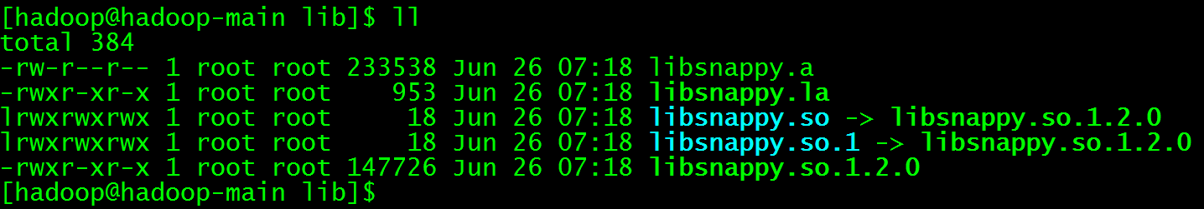

3）编译hadoop-snappy-master.zip

（1）下载hadoop-snappy
从github上将hadoop-snappy压缩包下载下来
https://github.com/electrum/hadoop-snappy

（2）上传部署
将hadoop-snappy-master.zip部署到服务器解压重命名为hadoop-snappy-master
unzip hadoop-snappy-master.zip -d /opt/module

（3）编译hadoop-snappy
进入hadoop-snappy-master，使用maven进行编译
$ cd hadoop-snappy-master
$ mvn clean package
注：如果你的snappy是使用其他方式安装的请一定找到snappy的安装路径，并在编译的时候添加参数-Dsnappy.prefix=SNAPPY_INSTALLATION_DIR，不指定的话默认为【/usr/local】目录。

编译好的tar包在当前目录下的target目录下（hadoop-snappy-0.0.1-SNAPSHOT.tar.gz）

4）Hadoop 配置snappy 压缩

（1）配置native
将2.7中编译得到的hadoop-snappy-0.0.1-SNAPSHOT.tar.gz解压，拷贝需要的jar包和native到hadoop的lib目录下
$ tar -zxvf hadoop-snappy-0.0.1-SNAPSHOT.tar.gz
$ cp hadoop-snappy-0.0.1-SNAPSHOT/lib/hadoop-snappy-0.0.1-SNAPSHOT.jar \
$HADOOP_HOME/lib
$ cp hadoop-snappy-0.0.1-SNAPSHOT/lib/native/Linux-amd64-64 $HADOOP_HOME/lib/native/

（2）配置core-site.xml

配置hadoop集群的的core-site.xml文件，添加如下参数:
<property>
<name>io.compression.codecs</name>
<value>org.apache.hadoop.io.compress.GzipCodec,
org.apache.hadoop.io.compress.DefaultCodec,
org.apache.hadoop.io.compress.BZip2Codec,
org.apache.hadoop.io.compress.SnappyCodec</value>
</property>

（3）配置mapred-site.xml
配置hadoop集群的mapred-site.xml，添加如下参数
<property>
<name>mapreduce.map.output.compress</name>
<value>true</value>
</property>
<property>
<name>mapreduce.map.output.compress.codec</name>
<value>org.apache.hadoop.io.compress.SnappyCodec</value>
</property>
注：为了测试方便我们只配置map的输出压缩。
重启hadoop集群
修改完core-site.xml和mapred-site.xml文件后重启hadoop集群。

（4）hadoop-env.sh
[victor@hadoop102 hadoop-2.7.2]$ vim etc/hadoop/hadoop-env.sh
export LD_LIBRARY_PATH=$LD_LIBRARY_PATH:$HADOOP_HOME/lib/native/Linux-amd64-64/:/usr/local/lib/

（5）检查hadoop 支不支持 压缩
bin/hadoop checknative

3、HBase配置snappy

1）hbase-site.xml
<property>
<name>hbase.table.sanity.checks</name>
<value>false</value>
</property>
<property>
<name>hbase.block.data.cachecompressed</name>
<value>true</value>
</property>

2）拷贝snappy → hbase
$ cp hadoop-snappy-0.0.1-SNAPSHOT/lib/hadoop-snappy-0.0.1-SNAPSHOT.jar $HBASE_HOME/lib
$ mkdir $HBASE_HOME/lib/native
$ cp -r hadoop-snappy-0.0.1-SNAPSHOT/lib/native/Linux-amd64-64/* $HBASE_HOME/lib/native/

3）hbase 配置 snappy
http://xiao-2008.iteye.com/blog/2034225

vim hbase-env.sh
export LD_LIBRARY_PATH=$LD_LIBRARY_PATH:$HADOOP_HOME/lib/native/Linux-amd64-64/:/usr/local/lib/
export HBASE_LIBRARY_PATH=/opt/module/hadoop-2.8.2/lib/native:$HBASE_LIBRARY_PATH
尖叫提示：这句话非常重要

4）检查hbase 支不支持压缩
[yinggu@hadoop102 hbase-1.2.5]$ bin/hbase --config \
/opt/module/hbase-1.2.5/conf/ \
org.apache.hadoop.util.NativeLibraryChecker

2018-11-25 20:27:48,813 INFO [main] bzip2.Bzip2Factory: Successfully loaded & initialized native-bzip2 library system-native
2018-11-25 20:27:48,821 INFO [main] zlib.ZlibFactory: Successfully loaded & initialized native-zlib library
Native library checking:
hadoop: true /opt/module/hadoop-2.8.2/lib/native/libhadoop.so.1.0.0
zlib: true /lib64/libz.so.1
snappy: true /opt/module/hadoop-2.8.2/lib/native/libsnappy.so.1
lz4: true revision:10301
bzip2: true /lib64/libbz2.so.1

4、Hbase snappy 具体操作

1）创建方式支持snappy压缩
bin/hbase shell
> create 'company', { NAME => 'department', COMPRESSION => 'snappy'}
> describe 'company'
> put 'company', '001', 'department:name', 'develop'
> put 'company', '001', 'department:address', 'sz'
> scan 'company'

2）为已经创建的表添加压缩
bin/hbase shell
hbase> disable 'company'
hbase> alter 'company', {NAME => 'department', COMPRESSION => 'SNAPPY'}
hbase> enable 'company'
hbase> major_compact 'company'

put 'company','1001','f1:name','spark'

414.6 G
尖叫提示：用户一定要先禁用表，再对表进行修改操作

3）注意事项
hbase> alter 'test', NAME => 'c', COMPRESSION => 'snappy'
//需要注意的是，修改压缩格式时，必须一个列族一个列族的改
hbase> major_compact 'test'
//enable之后，还需要做一次大合并才能让压缩格式生效,需要注意的是，千万不要在表繁忙期间执行大合并操作
describe test表看一下有没有生效
$ hadoop fs -du -h /hbase/data/default/
8.1 G /hbase/data/default/test
我们可以看到将近压缩了33%，还是十分可观的
本文主要介绍了如何利用HBase shell在表上开启Snappy压缩。通过实践表明，Snappy拥有较高的压缩比。通过开启Snappy压缩，企业可以极大地节省磁盘存储成本，尤其是当企业采用SSD存储时，节省的成本将会更多。

4）操作延迟
注意，既使用户进行了表的启用，禁用或者改变压缩算法的操作，这些操作并不会立竿见影。
所有的存储文件实际上，都仍旧使用以前的压缩算法，或者没有使用压缩算法。而更改后的region会在刷新存储文件时，使用新的压缩格式。

如果用户想要强制将所有现成的文件，都使用新设置的格式重写，那么可以在shell中使用major_compact ‘<tablename>’ 命令来合并，major合并进程在后台运行，这将会重写所有的文件，并使用新的设置，记住，这可能会使资源十分紧张，请用户在确定可用的资源充足时，再强制执行。同时也要注意，major合并将会运行一段时间，这个是由存储文件的数量和大小来决定的，请耐心等待

5、Uber模式使用Snappy

配置了uber模式后使用上述的snappy压缩配置方法后mapreduce程序运行报错：
2015-06-17 04:27:48,905 FATAL [uber-SubtaskRunner] org.apache.hadoop.mapred.LocalContainerLauncher: Error running local (uberized) 'child' : java.lang.UnsatisfiedLinkError: org.apache.hadoop.util.NativeCodeLoader.buildSupportsSnappy()Z
at org.apache.hadoop.util.NativeCodeLoader.buildSupportsSnappy(Native Method)
at org.apache.hadoop.io.compress.SnappyCodec.checkNativeCodeLoaded(SnappyCodec.java:63)
at org.apache.hadoop.io.compress.SnappyCodec.getCompressorType(SnappyCodec.java:132)
at org.apache.hadoop.io.compress.CodecPool.getCompressor(CodecPool.java:148)
at org.apache.hadoop.io.compress.CodecPool.getCompressor(CodecPool.java:163)
at org.apache.hadoop.mapred.IFile$Writer.<init>(IFile.java:114)
at org.apache.hadoop.mapred.IFile$Writer.<init>(IFile.java:97)
at org.apache.hadoop.mapred.MapTask$MapOutputBuffer.sortAndSpill(MapTask.java:1602)
at org.apache.hadoop.mapred.MapTask$MapOutputBuffer.flush(MapTask.java:1482)
at org.apache.hadoop.mapred.MapTask$NewOutputCollector.close(MapTask.java:720)
at org.apache.hadoop.mapred.MapTask.closeQuietly(MapTask.java:2012)
at org.apache.hadoop.mapred.MapTask.runNewMapper(MapTask.java:794)
at org.apache.hadoop.mapred.MapTask.run(MapTask.java:341)
at org.apache.hadoop.mapred.LocalContainerLauncher$EventHandler.runSubtask(LocalContainerLauncher.java:370)
at org.apache.hadoop.mapred.LocalContainerLauncher$EventHandler.runTask(LocalContainerLauncher.java:295)
at org.apache.hadoop.mapred.LocalContainerLauncher$EventHandler.access$200(LocalContainerLauncher.java:181)
at org.apache.hadoop.mapred.LocalContainerLauncher$EventHandler$1.run(LocalContainerLauncher.java:224)
at java.util.concurrent.Executors$RunnableAdapter.call(Executors.java:471)
at java.util.concurrent.FutureTask.run(FutureTask.java:262)
at java.util.concurrent.ThreadPoolExecutor.runWorker(ThreadPoolExecutor.java:1145)
at java.util.concurrent.ThreadPoolExecutor$Worker.run(ThreadPoolExecutor.java:615)
at java.lang.Thread.run(Thread.java:745)

这是因为在uber模式下无法加载到snappy的native，解决办法是在mapred-site.xml中添加如下配置：
<property>
<name>yarn.app.mapreduce.am.env</name>
<value>LD_LIBRARY_PATH=$HADOOP_HOME/lib/native</value>
</property>

6、Hadoop支持的压缩编码

压缩格式 | 工具 | 算法 | 文件扩展名 | 是否可切分
DEFAULT | 无 | DEFAULT | .deflate | 否
Gzip | gzip | DEFAULT | .gz | 否
bzip2 | bzip2 | bzip2 | .bz2 | 是
LZO | lzop | LZO | .lzo | 否
LZ4 | 无 | LZ4 | .lz4 | 否
Snappy | 无 | Snappy | .snappy | 否

为了支持多种压缩/解压缩算法，Hadoop引入了编码/解码器，如下表所示
压缩格式 | 对应的编码/解码器
DEFLATE | org.apache.hadoop.io.compress.DefaultCodec
gzip | org.apache.hadoop.io.compress.GzipCodec
bzip2 | org.apache.hadoop.io.compress.BZip2Codec
LZO | com.hadoop.compression.lzo.LzopCodec
LZ4 | org.apache.hadoop.io.compress.Lz4Codec
Snappy | org.apache.hadoop.io.compress.SnappyCodec

压缩性能的比较
压缩算法 | 原始文件大小 | 压缩文件大小 | 压缩速度 | 解压速度
gzip | 8.3GB | 1.8GB | 17.5MB/s | 58MB/s
bzip2 | 8.3GB | 1.1GB | 2.4MB/s | 9.5MB/s
LZO | 8.3GB | 2.9GB | 49.3MB/s | 74.6MB/s
http://google.github.io/snappy/
On a single core of a Core i7 processor in 64-bit mode, Snappy compresses at about 250 MB/sec or more and decompresses at about 500 MB/sec or more.

7、HBase数据压缩方式的选择
https://blog.csdn.net/wangshuminjava/article/details/80553857
官方文档
http://hbase.apache.org/book.html#_which_compressor_or_data_block_encoder_to_use

The compression or codec type to use depends on the characteristics of your data. Choosing the wrong type could cause your data to take more space rather than less, and can have performance implications.
In general, you need to weigh your options between smaller size and faster compression/decompression. Following are some general guidelines, expanded from a discussion at Documenting Guidance on compression and codecs.
• If you have long keys (compared to the values) or many columns, use a prefix encoder. FAST_DIFF is recommended, as more testing is needed for Prefix Tree encoding.
• If the values are large (and not precompressed, such as images), use a data block compressor.
• Use GZIP for cold data, which is accessed infrequently. GZIP compression uses more CPU resources than Snappy or LZO, but provides a higher compression ratio.
GZIP压缩适合冷数据场景，相比较Snappy和LZO压缩，压缩率更高，但是CPU消耗的也更多。
• Use Snappy or LZO for hot data, which is accessed frequently. Snappy and LZO use fewer CPU resources than GZIP, but do not provide as high of a compression ratio.
• In most cases, enabling Snappy or LZO by default is a good choice, because they have a low performance overhead and provide space savings.
• Before Snappy became available by Google in 2011, LZO was the default. Snappy has similar qualities as LZO but has been shown to perform better.
Snappy压缩出现之前谷歌默认使用的是LZO，但是Snappy出现之后在性能上更加出色，因此Snappy成了默认压缩方式。

十六、HBase 查看历史命令
https://blog.csdn.net/wisgood/article/details/23380907
Hbase 通过设置irbrc保存hbase的操作命令历史
在用户目录下，新建一个文件.irbrc，输入以下内容
[victor@hadoop102 ~]$ touch .irbrc
[victor@hadoop102 ~]$ vim .irbrc
require 'irb/ext/save-history'
IRB.conf[:SAVE_HISTORY] = 100
IRB.conf[:HISTORY_FILE] = "#{ENV['HOME']}/.irb_history"
Kernel.at_exit do
IRB.conf[:AT_EXIT].each do |i|
i.call
end
end
重新进入hbase shell，执行几个命令，退出后，命令会保存在用户目录中的.irb_history文件中

十七、脚本
写这个脚本，纯粹是为了偷懒，方便，不然用linux干嘛？
目的：在一台服务器上执行一个脚本，启动所有集群节点上的相关进程
描述：Resourcemanager、HMaster和Zookeeper等节点可能需要登录到节点所在机器启动
在开始之前呢，我们先了解一些概念：
登录Shell：粗放来讲，就是你手动使用CRT登录Linux的时候。此种情形，系统环境信息的读取顺序：/etc/profile、~/.bash_profile、~/.bash_login、~/.profile
非登录Shell：粗放来讲，就是你使用ssh登录某台机器的时候。此种情形，系统环境信息的读取顺序：/etc/bash.bashrc、~/.bashrc
解决方案：了解完Shell这个小知识之后，你应该明白ssh到远程节点启动的对应服务的时候，其实是没有JDK配置的环境的，所以，在每台机器中先执行
$ cat /etc/profile >> ~/.bashrc
将我们配置的profile变量追加到.bashrc中即可。

1、xsync
#!/bin/bash
#1 获取输入参数个数，如果没有参数，直接退出
pcount=$#
if((pcount==0)); then
echo no args;
exit;
fi

#2 获取文件名称
p1=$1
fname=`basename $p1`
echo fname=$fname

#3 获取上级目录到绝对路径
pdir=`cd -P $(dirname $p1); pwd`
echo pdir=$pdir

#4 获取当前用户名称
user=`whoami`

#5 循环
for((host=1; host<=5; host++)); do
#echo $pdir/$fname $user@node$host:$pdir
echo --------------- node$host ----------------
rsync -rvl $pdir/$fname $user@node$host:$pdir
done

2、xjps
#!/bin/bash

user=`whoami`
for((host=1; host<=5; host++)); do
echo "================ $user@node$host ================"
ssh $user@node$host 'jps'
done

3、start-cluster.sh
#!/bin/bash

user=`whoami`

echo "=============== 开始启动所有节点服务 ==============="

echo "=============== 正在启动Zookeeper...... ==============="
for((host=3; host<=5; host++)); do
echo "--------------- node$host Zookeeper...... ----------------"
ssh $user@node$host '/bigdata/zookeeper/bin/zkServer.sh start'
done

echo "================ 正在启动HDFS ==============="
ssh $user@node1 '/bigdata/hadoop/sbin/start-dfs.sh'

echo "================ 正在启动YARN ==============="
ssh $user@node1 '/bigdata/hadoop/sbin/start-yarn.sh'

echo "================ node2正在启动JobHistoryServer ==============="
ssh $user@node2 '/bigdata/hadoop/sbin/mr-jobhistory-daemon.sh start historyserver'

echo "================ 正在启动HBase ==============="
ssh $user@node2 '/bigdata/hbase/bin/start-hbase.sh'

echo "=============== 正在启动Elasticsearch...... ==============="
for((host=1; host<=5; host++)); do
echo "--------------- node$host Elasticsearch...... ----------------"
ssh es@node$host '/bigdata/elasticsearch/bin/elasticsearch -d -p /bigdata/pid/es/pid'
done

4、stop-cluster.sh
#!/bin/bash

user=`whoami`
echo "================ 开始停止所有节点服务 ==============="
echo "================ 正在停止Elasticsearch ==============="
for((host=1; host<=5; host++)); do
echo "--------------- node$host Elasticsearch...... ----------------"
ssh es@node$host 'kill `cat /bigdata/pid/es/pid`'
done

echo "================ 正在停止HBase ==============="
ssh $user@node2 '/bigdata/hbase/bin/stop-hbase.sh'

echo "================ node2正在停止JobHistoryServer ==============="
ssh $user@node2 '/bigdata/hadoop/sbin/mr-jobhistory-daemon.sh stop historyserver'

echo "================ 正在停止YARN ==============="
ssh $user@node1 '/bigdata/hadoop/sbin/stop-yarn.sh'

echo "================ 正在停止HDFS ==============="
ssh $user@node1 '/bigdata/hadoop/sbin/stop-dfs.sh'

echo "=============== 正在停止Zookeeper...... ==============="
for((host=3; host<=5; host++)); do
echo "--------------- node$host Zookeeper...... ----------------"
ssh $user@node$host '/bigdata/zookeeper/bin/zkServer.sh stop'
done

5、zk-start.sh
#!/bin/bash

user=`whoami`

echo -e "================ 正在启动Zookeeper ===========\n"
for((host=102; host<=104; host++)); do
echo -e "\n---$user@hadoop$host---"
ssh $user@hadoop$host '/opt/module/zookeeper-3.4.10//bin/zkServer.sh start'
done

十八、总结
不一定所有的企业都会使用HBase，大数据的框架可以是相互配合相互依赖的，同时，根据不同的业务，部分框架之间的使用也可以是相互独立的。例如有些企业在处理整个业务时，只是用HDFS+Spark部分的内容。所以在学习HBase框架时，一定要有宏观思维，了解其框架特性，不一定非要在所有的业务中使用所有的框架，要具体情况具体分析，酌情选择。

1、HBase在商业项目中的能力
每天：
1）消息量：发送和接收的消息数超过60亿
2）将近1000亿条数据的读写
3）高峰期每秒150万左右操作
4）整体读取数据占有约55%，写入占有45%
5）超过2PB的数据，涉及冗余共6PB数据
6）数据每月大概增长300千兆字节。

2、HBase2.0新特性
2017年8月22日凌晨2点左右，HBase发布了2.0.0 alpha-2，相比于上一个版本，修复了500个补丁，我们来了解一下2.0版本的HBase新特性。
最新文档：
http://hbase.apache.org/book.html#ttl
官方发布主页：
http://mail-archives.apache.org/mod_mbox/www-announce/201708.mbox/<CADcMMgFzmX0xYYso-UAYbU7V8z-Obk1J4pxzbGkRzbP5Hps+iA@mail.gmail.com

举例
1）region进行了多份冗余
主region负责读写，从region维护在其他HregionServer中，负责读以及同步主region中的信息，如果同步不及时，是有可能出现client在从region中读到了脏数据（主region还没来得及把memstore中的变动的内容flush）。

2）更多变动
https://issues.apache.org/jira/secure/ReleaseNote.jspa?version=12340859&styleName=&projectId=12310753&Create=Create&atl_token=A5KQ-2QAV-T4JA-FDED%7Ce6f233490acdf4785b697d4b457f7adb0a72b69f%7Clout

